TRƯỜNG ĐẠI HỌC THỦY LỢI

BÁO CÁO NGHIÊN CỨU KHOA HỌC SINH VIÊN

ĐỀ TÀI: NGHIÊN CỨU PHƯƠNG PHÁP ĐÁNH GIÁ VÒNG ĐỜI TRONG KIỂM KÊ PHÁT THẢI VÀ ĐÁNH GIÁ TÁC ĐỘNG MÔI TRƯỜNG CỦA CƠ SỞ XỬ LÝ CHẤT THẢI RẮN SINH HOẠT

Sinh viên thực hiện: | Nguyễn Thị Thanh Thảo – 64MT-KT
Sinh viên thực hiện: | Nguyễn Việt Anh – 64MT-QL
Sinh viên thực hiện: | Trương Ngô Linh Đan – 64MT-QL
Sinh viên thực hiện: | Nguyễn Minh Long – 65MT2
Sinh viên thực hiện: | Đinh Thị Ngọc Anh – 63MT
Giáo viên hướng dẫn: | PGS.TS Nguyễn Thị Thế Nguyên  NCS. Nguyễn Văn Phan

Hà Nội, 2025
MỤC LỤC

MỞ ĐẦU 1
1. Tính cấp thiết 1
2. Mục tiêu nghiên cứu 2
3. Phương pháp nghiên cứu 2
4. Cấu trúc báo cáo 2
CHƯƠNG 1: TỔNG QUAN VẤN ĐỀ NGHIÊN CỨU 3
1.1 Tổng quan chung về chất thải rắn sinh hoạt 3
1.1.1. Thành phần của chất thải rắn sinh hoạt 3
1.1.2. Tính chất của chất thải rắn sinh hoạt 4
1.1.3. Tác động của chất thải rắn 6
1.2. Một số phương pháp điển hình xử lý chất thải rắn sinh hoạt 7
1.2.1. Phương pháp chôn lấp 7
1.2.2. Phương pháp thiêu đốt 8
1.2.3. Phương pháp ủ sinh học 9
1.3. Đánh giá vòng đời và áp dụng đánh giá vòng đời trong quản lý chất thải rắn 10
1.3.1. Đánh giá vòng đời 10
1.3.2. Nghiên cứu LCA trong quản lý chất thải rắn 12
1.4 Tổng quan về khu Liên hiệp xử lý chất thải Tràng Cát 17
CHƯƠNG 2. ĐỐI TƯỢNG VÀ PHƯƠNG PHÁP NGHIÊN CỨU 20
2.1. Đối tượng nghiên cứu 20
2.2. Các phương pháp nghiên cứu 20
2.2.1. Phương pháp điều tra thực địa 20
2.2.2. Phương pháp phân tích tổng hợp 20
2.2.3. Phương pháp đánh giá vòng đời 21
CHƯƠNG 3: KẾT QUẢ NGHIÊN CỨU VÀ THẢO LUẬN 27
3.1 Xây dựng phương án xử lý chất thải cho khu xử lý Tràng Cát 27
3.1.1 Phương án xử lý 1: Chôn lấp kết hợp ủ mùn hữu cơ 27
3.1.2 Phương án xử lý 2: Thiêu đốt không thu hồi kết hợp ủ mùn hữu cơ 29
3.1.3 Phương án xử lý 3: Thiêu đốt thu hồi năng lượng kết hợp ủ mùn hữu cơ 31
3.2 Tính toán phát thải và đánh giá LCA các phương án xử lý khu Liên hiệp xử lý chất thải Tràng Cát 33
3.2.1 Phương án xử lý 1 – Chôn lấp kết hợp với ủ mùn 33
3.2.2 Phương án xử lý 2 – Thiêu đốt không thu hồi năng lượng kết hợp với ủ mùn 35
3.2.3 Phương án xử lý 3 - Đốt có thu hồi năng lượng kết hợp với ủ mùn 36
3.3 So sánh về phát thải khí và các tác động môi trường giữa ba phương án 39
3.3.1 So sánh phát thải của 3 phương án tới môi trường 39
3.3.2 So sánh về tác động môi trường giữa ba phương án 40
KẾT LUẬN VÀ KIẾN NGHỊ 43
Kết luận 43
Kiến nghị 43
TÀI LIỆU THAM KHẢO 48

DANH MỤC HÌNH ẢNH

Hình 1.1 Gia tăng sản lượng thuỷ sản (A) và tiêu thụ bình quân theo đầu người (B) giai đoạn 1950-2020 14
Hình 1.2 Sơ đồ xác định dấu chân carbon của sản phẩm cá hồi phi lê 16
Hình 1.3 Phương thức vận chuyển nguyên liệu cá hồi từ Nauy về Công ty cổ phần thực phẩm xuất khẩu Trung Sơn – Hưng Yên. 16
Hình 1.4 Vị trí khu Liên hiệp xử lý chất thải Tràng Cát 17
Hình 1.5 Tổng quan khu Liên hiệp xử lý chất thải Tràng Cát 18
Hình 1.6 Sơ đồ xử lý chất thải thành mùn compost 19
Hình 2.1 Bãi chôn lấp tại khu xử lý chất thải Tràng Cát 20
Hình 2.2 Tổng quan về các danh mục tác động trong phương pháp ReCiPe 2016 và mối quan hệ của chúng 22
Hình 2.3 Giao diện trang đầu của phần mềm SimaPro 25
Hình 2.4 Quy trình phân tích LCA 25
Hình 3.1: Điểm tác động (final score) của vật liệu, năng lượng, nhiên liệu của phương án xử lý 1- chôn lấp kết hợp với ủ mùn bằng phần mềm SimaPro 33
Hình 3.2 Biểu đồ so sánh tác động của phương án chôn lấp kết hợp ủ mùn 34
Hình 3.3 Phần trăm tác động của phương án 1 lên các yếu tố 35
Hình 3.4 Điểm tác động (final score) của vật liệu, năng lượng, nhiên liệu của phương án xử lý 2- thiêu đốt không thu hồi năng lượng kết hợp với ủ mùn bằng phần mềm SimaPro 35
Hình 3.5 Phần trăm tác động của phương án 2 lên các yếu tố 36
Hình 3.6 Biểu đồ so sánh tác động của phương án đốt không thu hồi năng lượng kết hợp ủ mùn 36
Hình 3.7 Điểm tác động (final score) của vật liệu, năng lượng, nhiên liệu của phương án xử lý 2- thiêu đốt thu hồi năng lượng kết hợp với ủ mùn bằng phần mềm SimaPro 37
Hình 3.8 Biểu đồ so sánh tác động của phương án đốt thu hồi năng lượng kết hợp ủ mùn 38
Hình 3.9 Phần trăm tác động của phương án 2 lên các yếu tố 38
Hình 3.10 Phần trăm phát thải khí nhà kính của ba phương án 39
Hình 3.11 Biểu đồ so sánh mức độ tác động của ba phương án 40
Hình 3.12 Mức độ tác động của ba phương án lên ba yếu tố 40

DANH MỤC BẢNG

Bảng 1.1 Nguồn gốc và thành phần của rác thải sinh hoạt 3
Bảng 1.2 Phân loại bãi chôn lấp 8
Bảng 2.1 Danh mục thiệt hại chính ReCiPe 2016 Endpoint (H) 22
Bảng 2.2 Tóm tắt các tác động trung gian trong ReCiPe 2016 Endpoint (H) 23
Bảng 3.1 Danh mục nguyên, nhiên, vật liệu cho chôn lấp 500 tấn/ ngày 28
Bảng 3.2 Danh mục nguyên, nhiên, vật liệu cho ủ mùn 29
Bảng 3.3 Danh mục nguyên, nhiên, vật liệu xử lý cho đốt_không thu hồi NL 30
Bảng 3.4 Danh mục nguyên, nhiên, vật liệu xử lý cho đốt_thu hồi năng lượng 31

MỞ ĐẦU

1. Tính cấp thiết
Khu xử lý chất thải Tràng Cát nằm tại quận Hải An, thành phố Hải Phòng [1], có công suất xử lý từ 500 đến 600 tấn chất thải mỗi ngày. Khu xử lý đi vào hoạt động từ năm 1998, xử lý chất thải rắn sinh hoạt cho năm quận nội thành của Hải Phòng, bao gồm Hồng Bàng, Ngô Quyền, Lê Chân, Hải An và An Dương. Khu xử lý Tràng Cát có diện tích 44 ha, với các cơ sở như nhà máy chế biến chất thải thành mùn compost rộng 16 ha và bãi chôn lấp (BCL) rộng 21 ha, còn lại là các công trình phụ trợ khác.
Nhà máy chế biến phân ủ có công suất xử lý 200 tấn chất thải và 40 tấn bùn cống ga mỗi ngày. Nhà máy đã lắp đặt 4 dây chuyền công nghệ xử lý chất thải rắn, sử dụng công nghệ vi sinh tiên tiến của Hàn Quốc, gồm: phân loại; lên men bằng phương pháp sinh học; công đoạn ủ chín và tự động sàng, đóng bao. Nhà máy có hệ thống điều khiển hiện đại. Sau khi vận hành chạy thử theo công suất thiết kế, đến nay, sản phẩm đầu ra là phân compost đạt tiêu chuẩn chất lượng Việt Nam. Công suất hiện tại là 100 tấn/ngày.
Bãi chôn lấp chất thải rắn tại Khu xử lý Tràng Cát hiện nay có chiều cao là 14-15 m tính từ mặt đất và sâu 3 m, lượng rác chôn lấp là 500 tấn/ngày. Chất thải được đổ thành từng lớp dày 4 m, sau đó được đầm nén và phủ đất hàng ngày. Vôi bột và chế phẩm sinh học (EM, Tocazeo) được sử dụng để giảm mùi hôi và hạn chế sự phát sinh côn trùng trong quá trình chôn lấp. Nước rác phát sinh được bơm qua hệ thống cống ngầm thu về bể chứa và đưa về trạm xử lý với công nghệ hoá sinh. Công suất trạm xử lý là 200 m³/ngày. Khí thải bãi rác được thoát tự nhiên ra môi trường. Các ô chôn lấp tại đây đã đầy trong khi khối lượng rác thải tập trung lớn, đang có nguy cơ quá tải, sạt lở khi mưa bão. Vì vậy, cần phải tìm phương án xử lý chất thải rắn khác như thiêu đốt (có thu hồi hoặc không thu hồi năng lượng để phát điện) hoặc phải mở rộng diện tích bãi chôn lấp.
Đề tài “Nghiên cứu phương pháp đánh giá vòng đời trong kiểm kê phát thải và đánh giá tác động môi trường của cơ sở xử lý chất thải rắn sinh hoạt” được thực hiện nhằm đưa ra những một số phương án xử lý chất thải rắn sinh hoạt tại Khu xử lý Tràng Cát và so sánh, đánh giá tác động của các phương án để có thể đưa ra hướng giải quyết tốt nhất về mặt môi trường cho bãi rác, cung cấp một cái nhìn sâu sắc và khách quan về “dấu chân” môi trường của việc xử lý chất thải, từ đó đánh giá được các tác động của các cơ sở lên hệ sinh thái và con người, giúp cơ quan quản lý nhà nước đưa ra những quyết định hợp lý và bền vững hơn.

2. Mục tiêu nghiên cứu
Mục tiêu chung: Nghiên cứu áp dụng phương pháp đánh giá vòng đời LCA để đánh giá mức độ phát thải và các tác động môi trường của một số phương án xử lý chất thải rắn, từ đó xác định được phương án xử lý chất thải rắn tối ưu về môi trường cho khu xử lý chất thải Tràng Cát.
Mục tiêu cụ thể:
- Xây dựng được một số phương án xử lý chất thải phù hợp với khu xử lý Tràng Cát.
- Đánh giá mức độ phát thải và các tác động môi trường của một số phương án xử lý chất thải rắn, từ đó lựa chọn ra phương án tối ưu.

3. Phương pháp nghiên cứu
+ Phương pháp điều tra thực địa
+ Phương pháp phân tích tổng hợp
+ Phương pháp đánh giá vòng đời sản phẩm (LCA)

4. Cấu trúc báo cáo
+ Tổng quan về vấn đề nghiên cứu
+ Đối tượng và phương pháp nghiên cứu
+ Kết quả nghiên cứu và thảo luận

CHƯƠNG 1: TỔNG QUAN VẤN ĐỀ NGHIÊN CỨU

1.1 Tổng quan chung về chất thải rắn sinh hoạt

1.1.1. Thành phần của chất thải rắn sinh hoạt
Chất thải được hiểu như quy định tại Điều 2 của Luật Bảo Vệ Môi Trường năm 2020: “chất thải là vật chất ở dạng rắn, lỏng, khí, mùi hoặc các dạng khác thải ra từ sinh hoạt, sản xuất, kinh doanh, dịch vụ hoặc các hoạt động khác của con người”. Nguồn gốc phát sinh rác thải sinh hoạt phát sinh từ các hoạt động sinh hoạt hàng ngày của con người tại các khu dân cư như sau [2] :
Bảng 1.1 Nguồn gốc và thành phần của rác thải sinh hoạt
Nguồn phát sinh | Hoạt động và vị trí phát sinh chất thải rắn | Loại chất thải rắn
Khu dân cư | - Chất thải rắn phát sinh từ các hộ gia đình, các biệt thự và các căn hộ chung cư, … | - Rác thực phẩm, giấy catton, plastic, gỗ, nhựa, túi nilon, thuỷ tinh, can thiếc, nhôm, các kim loại khác, tro, các chất thải đặc biệt ví dụ như pin, sơn thừa, các lốp xe, đầu nhớt xe, xăm lốp, vỏ xe, đồ điện tử gia dụng, các đồ điện tử hư hỏng (máy radio, máy giặt, tivi, tủ lạnh, bàn là,…).
Cơ quan, công sở | - Trường học, bệnh viện, nhà tù, văn phòng cơ quan nhà nước, khu vực công cộng, ... | - Rác thực phẩm, giấy catton, túi nilon, bông băng, gạc, ống tiêm, dược phẩm hết hạn, hóa chất xét nghiệm, gỗ, thuỷ tính, nhựa, kim loại, các chất thải đặc biệt như đèn hỏng, tủ sách, pin, …
Dịch vụ | - Nhà hàng, khác sạn,nhà kho, chợ, nhà trọ, các trạm sửa chữa và dịch vụ, ... | - Rác thải thực phẩm, thức ăn thừa, ...  - Rác quét đường, cành cây lá cây, xác động vật chết.  - Giấy bìa catton, nilon, túi nhựa, thuỷ tinh, kim loại, …
Nông nghiệp | - Các hoạt động thu hoạch trên ruộng đồng, trang trại, nông trường và các vườn cây ăn quả, sản xuất sữa bò và các lò giết mổ gia xúc, … | - Các loại sản phẩm phụ của quá trình nuôi trồng, chế biến nông sản trước và sau thu hoạch, chai lọ của thuốc bảo vệ thực vật, rơm dạ, rau quả, sản phẩm thải của các lò giết mổ, …
(Nguồn: Võ Đình Long; Nguyễn Văn Sơn, 2008; Nguyễn Văn Phước, 2008)
Chất thải rắn sinh hoạt cũng còn được chia làm hai loại: (1) chất thải rắn thông thường và (2) chất thải rắn nguy hại. Chất thải rắn nguy hại là chất thải rắn hoặc hợp chất của các chất thải rắn, do khối lượng, nồng độ hoặc do tính chất vật lý, hóa học hoặc lây nhiễm có thể:
(a) Gây hoặc góp phần đáng kể làm tăng số lượng tử vong hoặc làm tăng các bệnh nguy hiểm.
(b) Gây nguy hại đến sức khỏe con người hoặc môi trường khi không được xử lý, lưu trữ, vận chuyển, đổ bỏ hoặc quản lý không hợp lý.
Chất thải rắn đô thị bao gồm chất thải rắn sinh hoạt từ các khu dân cư, từ các cơ sở công nghiệp (khu công nghiệp, khu chế xuất, nhà máy, cơ sở sản xuất vừa và nhỏ), từ các khu vực xây dựng và đập phá (xà bần), khu vực nhà máy xử lý (nhà máy xử lý nước, nước thải sinh hoạt), lò đốt chất thải rắn đô thị.

1.1.2. Tính chất của chất thải rắn sinh hoạt
CTRSH gồm loại rác tồn tại ở trạng thái rắn mà không phải là trạng thái lỏng hay khí. Loại rác thải này phát sinh từ những hoạt động sản xuất nông nghiệp, công nghiệp hay sinh hoạt của con người. Chất thải rắn có chứa những thành phần vô cơ, hữu cơ, có thể tái chế nhưng cũng có thể rất khó phân hủy. Để có thể xử lý rác thải rắn sinh hoạt một cách triệt để mà không gây hại đến môi trường phải dựa trên nghiên cứu đặc điểm của chúng qua những yếu tố sau (Diệu, 2010):
- Khối lượng riêng: Khối lượng riêng của chất thải rắn được định nghĩa là trọng lượng của một đơn vị vật chất tính trên 1 đơn vị thể tích (kg/m³ hoặc tấn/m³). Chất thải rắn có thể ở nhhững trạng thái như: xốp, chứa trong các thùng chứa container, không nén, nén,… nên khi báo cáo giá trị khối lượng riêng phải chú thích trạng thái của các mẫu rác một cách rõ ràng. Dữ liệu khối lượng riêng rất cần thiết, được sử dụng để ước lượng tổng khối lượng và thể tích rác cần phải quản lý.
Khối lượng riêng thay đổi phụ thuộc vào nhiều yếu tố như: Vị trí địa lý, mùa trong năm, thời gian lưu giữ chất thải, điều kiện nén ép và lưu trữ. Do đó cần phải thận trọng khi chọn giá trị thiết kế. Khối lượng riêng của một chất thải đô thị biến đổi từ 180 – 400 kg/m³, điển hình khoảng 300 kg/m³.
- Độ ẩm: Độ ẩm của rác thải rắn được xác định bằng tỉ lệ hơi nước có chứa trong một đơn vị khối lượng chất thải. Độ ẩm của chất thải rắn được xác định bằng 2 phương pháp: Phương pháp khối lượng ướt và phương pháp khối lượng khô.
+ Phương pháp khối lượng ướt: độ ẩm tính theo khối lượng ướt của vật liệu là phần trăm khối lượng ướt của vật liệu hay nói cách khác là khối lượng nước có trong 100 kg rác ướt.
+ Phương pháp khối lượng khô: độ ẩm tính theo khối lượng khô của vật liệu là phần trăm khối lượng nước có trong 100kg rác khô.
Phương pháp khối lượng ướt được sử dụng phổ biến trong lĩnh vực quản lý chất thải rắn bởi vì phương pháp có thể lấy mẫu trực tiếp ngoài thực địa. Độ ẩm theo phương pháp khối lượng ướt được tính như sau:
M = ( W_{w} – W_{d} )/ W_{w} * 100 | (1.7)
Trong đó:
- M là độ ẩm, % khối lượng
- W_{w} là khối lượng mẫu lúc lấy tại hiên trường, kg (g)
W_{d} là khối lượng mẫu lấy sau khi sấy khô ở 105ºC, kg (g)
- Độ tro: Là lượng vật chất còn lại sau quá trình xử lý. Độ tro của rác thải rắn càng nhỏ thì càng tốt.
- Điểm nóng chảy của tro: Điểm nóng chảy của tro được định nghĩa là nhiệt độ đốt cháy chất thải để tro sẽ hình thành một khối chất rắn (gọi là clinker) do sự nấu chảy và kết tụ. Nhiệt độ nóng chảy để hình thành clinker từ chất thải rắn trong khoảng 2000 ÷ 2200ºF (1100 ÷ 1200ºC).
- Nhiệt trị: Được xác định bằng nhiệt lượng sinh ra khi đốt cháy một đơn vị khối lượng chất thải. Giá trị nhiệt trị càng cao thì xử lý rác thải bằng phương pháp thiêu đốt càng mang lại hiệu quả tốt. Nhiệt trị là lượng nhiệt sinh ra do đốt cháy hoàn toàn một đơn vị khối lượng CTR. Nhiệt trị của các thành phần hữu cơ trong thành phần chất thải rắn đô thị có thể được xác định bằng một trong các cách sau:
- Sử dụng nồi hơi hay lò chưng cất có thang đo nhiệt lượng.
- Sử dụng bình đo nhiệt trị (bom nhiệt lượng) trong phòng thí nghiệm.
- Bằng cách tính toán nếu thành phần của các nguyên tố hoá học được xác định

1.1.3. Tác động của chất thải rắn
Mức độ ô nhiễm tại các bãi rác tạm là một vấn đề nghiêm trọng. Các bãi rác thường gặp các vấn đề như rò rỉ chất lỏng độc hại vào đất và nguồn nước dưới đất, tiết các khí độc hại vào không khí, và gây ra sự ô nhiễm môi trường xung quanh. Ta có thể thấy một số trường hợp (Diệu, 2010):
Khí thải độc hại: bãi rác sản sinh ra khí metan, sulfur dioxide, ammonia và các khí khác từ quá trình phân hủy chất thải hữu cơ.
Nước rỉ ra ô nhiễm: Chất lỏng từ quá trình phân hủy chất thải có thể rò rỉ ra nước ngầm hoặc nước mưa đưa các chất độc hại vào môi trường nước và gây ô nhiễm.
Các chất thải rắn không phân hủy được: Nhựa, kim loại nặng, và hóa chất độc hại có thể tích tụ tại bãi rác và thẩm thấu vào môi trường xung quanh qua nước rác hoặc không khí, gây ô nhiễm.
Mùi hôi và ảnh hưởng đến cộng đồng xung quanh: Mùi hôi từ bãi rác có thể gây khó chịu cho cộng đồng xung quanh và ảnh hưởng đến chất lượng cuộc sống và sức khỏe (vấn đề về hô hấp do khí độc và hạt bụi, cũng như các vấn đề về nước và thực phẩm ô nhiễm).
Gây ra rủi ro môi trường và an toàn: Các bãi chôn lấp có thể tạo ra các vấn đề về an toàn như sự sụp đổ đất và các sự kiện cháy nổ, cũng như rủi ro xâm nhập chất thải vào nguồn nước và đất đai xung quanh.
Nguy cơ cháy: sự phân hủy chất thải hữu cơ tạo ra khí metan, làm tăng nguy cơ cháy và nổ tại bãi rác, gây ra nguy hiểm cho môi trường và sức khỏe con người, ...

1.2. Một số phương pháp điển hình xử lý chất thải rắn sinh hoạt

1.2.1. Phương pháp chôn lấp
Theo TCVN 6696 : 2009, bãi chôn lấp ( snitary landfill) được quy hoạch về địa điểm, có kết cấu và xây dựng đúng với quy định và công năng để chôn lấp gồm các ô để chôn lấp các chất thải rắn thông thường phát sinh từ các khu dân cư và các khu công nghiệp. Bãi chôn lấp gồm các ô để chôn lấp chất thải, vùng đệm, các công trình phụ trợ như: Trạm xử lý nước, trạm xử lý khí thải, trạm cung cấp điện và nước, trạm cân, văn phòng điều hành và các hạng mục khác.
Theo Danthurebandara (2015) bãi chôn lấp hiện đại là một bãi chôn lấp được thiết kế phương pháp xử lý chất thải vào nơi được bảo vệ hoặc xây dựng đặc biệt trên bề mặt đất hoặc trong lòng đất. Vị trí, thiết kế, vận hành và giám sát bãi chôn lấp được thiết kế để đảm bảo tuân thủ quy định liên bang (USEPA). Như ở Hoa Kỳ tỉ lệ tái chế rác thải đã tăng đáng kể trong những thập kỷ qua, nhưng trong số biện pháp quản lý chất thải bằng cách chôn lấp vẫn là phổ biến nhất và được thực hiện nhiều nhất để lưu giữ chất thải rắn cố định không làm ảnh hưởng tới khu vực môi trường xung quanh.
- Một số khái niệm về bãi chôn lấp chất thải rắn ( theo TCVN 6696 : 2009)
Bãi chôn lấp CTR (landfills): Là địa điểm thực hiện việc xử lý chất thải thải rắn bằng phương pháp chôn lấp (QCVN 25: 2009/BTNMT).
Khí thải bãi chôn lấp (landfill gas): Khí thoát ra môi trường do quá trình phân hủy tự nhiên của các chất thải rắn trong các ô chôn lấp chất thải.
Nước rỉ rác từ bãi chôn lấp (landfill leachate): Tất cả các chất lỏng, kể cả các thành phần lơ lửng trong chất lỏng đó, được thấm qua hoặc chảy ra từ chất thải được chôn lấp trong ô chôn lấp của một bãi chôn lấp chất thải rắn.
Nước thải của bãi chôn lấp (wastewater of landfill): được thu gom, xử lý và thải ra môi trường.
Vùng đệm (buffer zone): Dải đất bao quanh bãi chôn lấp để ngăn cách, giảm thiểu các tác động của bãi chôn lấp đến môi trường và khu dân cư xung quanh và ngược lại.
Ô chôn lấp chất thải (landfill cell): Các ô có kích thước và kết cấu nhất định trong bãi chôn lấp mà chất thải được chôn lấp vào đó.
Lớp lót đáy (botton layer): Lớp vật liệu được trải trên toàn bộ bề mặt diện tích đáy và thành của ô chôn lấp chất thải để ngăn ngừa nước rỉ từ bãi chôn lấp thấm vào môi trường đất và nước dưới đất xung quanh và bên dưới bãi chôn lấp.
Lớp che phủ (cover layer): Lớp đất hoặc vật liệu phù hợp được phủ lên trên toàn bộ bãi chôn lấp trong quá trình vận hành và khi đóng bãi nhằm ngăn ngừa các tác động bất lợi từ ô chôn lấp đến môi trường xung quanh và từ bên ngoài vào ô chôn lấp.
Hệ thống thu gom khí thải (gas collection system): Hệ thống các công trình đường ống thu gom khí thải để có các biện pháp xử lý phù hợp tránh gây ra các hậu quả về ô nhiễm, cháy nổ đối với môi trường xung quanh.
Hệ thống thu gom nước rỉ rác (leachate collection system): Hệ thống các công trình đường ống, đường cống, kênh mương, hố thăm dò có chức năng thu gom và dẫn nước rỉ rác về trạm xử lý nước thải của bãi chôn lấp.
Đóng bãi (landfill closure): Ngừng toàn bộ hoạt động tiếp nhận, chôn lấp chất thải của một bãi chôn lấp và hoàn thành toàn bộ lớp che phủ.
Thời gian hoạt động của bãi chôn lấp (landfill operation time): Thời gian từ khi bắt đầu tiếp nhận, chôn lấp chất thải rắn đến khi đóng bãi chôn lấp.
Bãi chôn lấp được phân loại theo cách thức chôn lấp chất thải như sau:
Bảng 1.2 Phân loại bãi chôn lấp
Loại bãi chôn lấp | Đặc trưng chôn lấp chất thải
Bãi chôn lấp nổi | Vùng đất được quy hoạch làm bãi chôn lấp chất thải; xung quanh được xây dựng hệ thống đê, kè để cách ly chất thải và nước rỉ rác với môi trường xung quanh, chất thải được tập trung nổi trên mặt đất.
Bãi chôn lấp chìm | Vùng đất được quy hoạch làm bãi chôn lấp chất thải, trong đó đất được đào sâu và chất thải rắn được chôn lấp dưới mặt đất.
Bãi chôn lấp nữa chìm nửa nổi | Vùng đất được quy hoạch làm bãi chôn lấp chất thải, trong đó đất được đào lên với độ sâu đã định và đất đào được đắp thành các ô chôn lấp. Chất thải được đổ vào trong ô chôn lấp cho đến đầy và còn được đổ tiếp lên cao quá mặt đất.

1.2.2. Phương pháp thiêu đốt
Thiêu đốt là phương pháp phổ biến hiện nay trên thế giới để xử lý chất thải rắn nói chung, đặc biệt là đối với chất thải rắn độc hại công nghiệp, chất thải nguy hại y tế nói riêng. Xử lý khói thải sinh ra từ quá trình thiêu đốt là một vấn đề cần đặc biệt quan tâm. Phụ thuộc vào thành phần khí thải, các phương pháp xử lý phù hợp có thể được áp dụng như phương pháp hoá học (kết tủa, trung hoà, ôxy hoá…), phương pháp hoá lý (hấp thụ, hấp phụ, điện ly), phương pháp cơ học (lọc, lắng)…
Thiêu đốt chất thải rắn là giai đoạn xử lý cuối cùng được áp dụng cho một số loại chất thải nhất định không thể xử lý bằng các biện pháp khác. Đây là giai đoạn ôxy hoá nhiệt độ cao với sự có mặt của ôxy trong không khí, trong đó có rác độc hại được chuyển hoá thành khí và các thành phần không cháy được. Khí thải sinh ra trong quá trình thiêu đốt được làm sạch thoát ra ngoài môi trường không khí. Tro xỉ được chôn lấp.
Phương pháp thiêu đốt được sử dụng rộng rãi ở một số nước như Nhật Bản, Đức, Thuỵ Sĩ, Hà Lan, Đan Mạch… là những nước có số lượng đất cho các khu thải rác bị hạn chế.
Xử lý chất thải bằng phương pháp thiêu đốt có ý nghĩa quan trọng là làm giảm bớt tới mức nhỏ nhất chất thải cho khâu xử lý cuối cùng là chôn lấp tro, xỉ. Mặt khác, năng lượng phát sinh trong quá trình thiêu đốt có thể tận dụng cho các lò hơi, lò sưởi hoặc các nghành công nghiệp cần nhiệt và phát điện. Mỗi lò đốt cần phải được trang bị một hệ thống xử lý khí thải, nhằm khống chế ô nhiễm không khí do quá trình đốt có thể gây ra.
Mặc dù phương pháp xử lý bằng thiêu đốt đòi hỏi chi phí xử lý cao nhưng vẫn thường áp dụng để xử lý rác thải độc hại như rác thải y tế và công nghiệp vì các phương pháp này xử lý tương đối triệt để chất gây ô nhiễm.
Quá trình thiêu đốt rác thải thường được thực hiện trong các lò đốt rác chuyên dụng ở nhiệt độ cao, thường từ 850 đến 1.100ºC. Bản chất của quá trình là tiến hành phản ứng cháy, tức phản ứng ôxy hoá rác thải bằng nhiệt và ôxy của không khí. Nhiệt độ phản ứng được duy trì bằng cách bổ sung năng lượng như năng lượng điện hay nhiệt toả ra khi đốt cháy nhiên liệu như gas, dầu diezen…

1.2.3. Phương pháp ủ sinh học
Quá trình ủ sinh học áp dụng đối với chất hữu cơ không độc hại, lúc đầu là khử nước, sau là xử lý cho tới khi nó thành xốp và ẩm. Độ ẩm và nhiệt độ được kiểm soát để giữ cho vật liệu luôn ở trạng thái hiếu khí trong suốt thời gian ủ. Quá trình tự tạo ra nhiệt riêng nhờ quá trình ôxy hoá sinh hoá các chất hữu cơ. Sản phẩm cuối cùng của quá trình phân huỷ là CO₂, nước và các hợp chất hữu cơ bền vững như lignin, xenlulo, sợi…
Đối với qui mô nhỏ (ví dụ như trang trại chăn nuôi), rác hữu cơ có thể áp dụng công nghệ ủ sinh học theo đống. Đối với qui mô lớn có thể áp dụng công nghệ ủ sinh học theo qui mô công nghiệp. Nhiệt độ, độ ẩm và độ thông khí được kiểm soát chặt chẽ để quá trình ủ là tối ưu.
Tại Việt Nam, Nhà máy chế biến phế thải Cầu Diễn thuộc Công ty trách nhiệm hữu hạn Nhà nước Một thành viên Môi trường Đô thị Hà Nội (URENCO), nhà máy ủ mùn hữu cơ Tràng Cát là một trong những nhà máy đi đầu Việt Nam trong lĩnh vực ủ sinh học rác thải hữu cơ để chế biến phân compost.
Ngoài ra, tại phía Bắc còn có nhà máy chế biến phế thải Việt Trì, nay đổi tên và phát triển thành Công ty trách nhiệm hữu hạn Nhà nước Một thành viên xử lý và chế biến chất thải Phú Thọ cũng có kinh nghiệm lâu năm trong lĩnh vực ủ sinh học.

1.3. Đánh giá vòng đời và áp dụng đánh giá vòng đời trong quản lý chất thải rắn

1.3.1. Đánh giá vòng đời
Đánh giá vòng đời LCA (Life Cycle Assessment) là thu thập và đánh giá đầu vào, đầu ra và các tác động môi trường tiềm ẩn của một hệ thống sản phẩm trong suốt vòng đời của nó. LCA sẽ là quá trình đánh giá ảnh hưởng cũng như những hậu quả của một sản phẩm, dịch vụ, công nghệ tác động đến môi trường trong suốt vòng đời của sản phẩm (dịch vụ, công nghệ). Là một quy trình phân tích về năng lượng, vật liệu sử dụng, các chất thải của một hệ thống sản phẩm hoặc dịch vụ theo nguyên tắc “Từ khởi đầu đến kết thúc” (Cradle-to-grave). Nguyên tắc này được hiểu là từ nguyên liệu bắt đầu được khai thác, sử dụng và đến lúc thải bỏ. Như vậy LCA được xem là sự định hướng, phương pháp luận cho việc đánh giá ảnh hưởng đến môi trường của sản phẩm đó từ khi sinh ra đến lúc kết thúc. LCA đã được tiêu chuẩn hóa thành TCVN ISO 14044:2011, Tiêu chuẩn quốc gia về Quản lý môi trường – Đánh giá vòng đời sản phẩm – Yêu cầu và hướng dẫn đã sử dụng thuật ngữ là “Đánh giá vòng đời sản phẩm” (LCA- Life Cycle Assessment), trong nghiên cứu này LCA được trình bày ngắn gọn là “Đánh giá vòng đời”. Một nghiên cứu LCA có 4 giai đoạn: Xác định phạm vi - mục tiêu, phân tích kiểm kê, đánh giá tác động vòng đời và giải thích vòng đời.
Đây là sơ đồ mô tả mối quan hệ của 4 giai đoạn trong LCA (Xác định mục tiêu, phạm vi ranh giới hệ thống; xác định mục tiêu, phạm vi; kiểm kê số liệu; đánh giá tác động; phân tích kết quả), trong đó giai đoạn diễn giải có sự tương tác với 3 giai đoạn phía trước, cuối cùng là những sự thay đổi trực tiếp là kết quả của vòng đời và những chính sách phù hợp thân thiện với môi trường.
* Mục tiêu và phạm vi nghiên cứu
1.5.1.1 Mục tiêu nghiên cứu
Sử dụng phần mềm SimaPro để ghiên cứu đánh giá vòng đời sản phẩm để đánh giá chi tiết vòng đời của bãi rác bằng các phương án khác nhau dựa trên các số liệu như lượng chất thải, quản lý, chi phí, xử lý, tác động đến môi trường,...). Từ đó so sánh chi tiết các phương án và đưa ra phương án tốt nhất phù hợp môi trường và chi phí vận hành.
1.5.1.2 Phạm vi đánh giá
Nghiên cứu trong phạm vi của bãi rác cũ cần được xử lý do ô nhiễm, mùi và ảnh hưởng đến mỹ quan cần được đào/ phân loại, vận chuyển đến nơi khác đến xử lý để cải tạo đất hoặc cải tạo khu vực sao cho phù hợp với môi trường sống.
* Kiểm kê vòng đời
Giai đoạn kiểm kê vòng đời (LCI - Life Cycle Inventory) bao gồm việc thu thập và lượng hóa các đầu vào và đầu ra đối với hệ thống sản phẩm và đã được định trước trong suốt vòng đời của sản phẩm đó. Đây là quá trình thu thập và định lượng các đầu vào (nguyên liệu, năng lượng) và đầu ra (khí thải, nước thải, chất thải rắn) liên quan đến một sản phẩm, dịch vụ hoạc hệ thống trong suốt vòng đời của nó.
* Đánh giá tác động vòng đời
Đánh giá tác động vòng đời (Life Circle Impact Asessment - LCIA) là giai đoạn tiếp theo sau kiểm kê vòng đời giúp ta hiểu và đánh giá quy mô tầm quan trọng và ý nghĩa của các tác động môi trường tiềm ẩn của hệ thống sản phẩm.
Thực tế, phần mềm và phương pháp đánh giá tác động vòng đời hiện có rất nhiều (ví dụ trong phần mềm Open LCA đã tích hợp được 42 phương pháp) điển hình như phầm mềm SimaPro, IMPACT 2002+, EPS 2000, RECIPE, Eco-indicator 99, CML (Centrum voor Millieukunde Leiden), ... Trong đó SimaPro là một phần mềm đánh giá vòng đời phổ biến được sử dụng để phân tích tác động môi trường của sản phẩm, dịch vụ và quy trình. Đây là một công cụ mạnh mẽ hộ trợ trong việc thực hiện các nghiên cứu LCA theo tiêu chuẩn ISO 14040 và ISO 14044.
* Diễn giải vòng đời
Diễn giải vòng đời là một kỹ thuật có hệ thống để xác định, định lượng, kiểm tra và đánh giá thông tin từ kết quả của kiểm kê vòng đời và đánh giá tác động vòng đời. Các kết quả từ kiểm kê và đánh giá tác động vòng đời được tóm tắt trong giai đoạn diễn giải. Các phát hiện từ kiểm kê và đánh giá tác động được kết hợp với nhau để đưa ra kết luận và khuyến nghị, phù hợp với mục tiêu và phạm vi nghiên cứu.
* Một số hạn chế của LCA
Hạn chế về dữ liệu: việc thu thập chi tiết và chính xác tất cả các số liệu là rất khó khăn và tốn kém, có thể không có đủ hoặc không có sẵn cho một số quy trình. Dữ liệu thường được thu thập ở cấp độ quốc gia và có thể phản ánh thiếu chính xác các điều kiện địa phương.
Tốn nhiều thời gian và chi phí, do đó đòi hỏi dữ liệu chất lượng cao.
Cần có nguồn dữ liệu có độ tin cậy và độ chính xác cao. Một nghiên cứu LCA, ngoài việc tạo ra các dữ liệu sơ cấp thường phải thu thập nhiều dữ liệu thứ cấp. Do vậy, sự thành công của nghiên cứu sẽ phụ thuộc rất nhiều sự có sẵn và độ chính xác của nguồn dữ liệu thứ cấp.
Việc xác định ranh giới LCA cũng ảnh hưởng đến kết quả. Kết quả nghiên cứu sẽ thể hiện trong ranh giới nghiên cứu đưa ra lúc ban đầu, do đó cần thiết phải xem xét kỹ khi quyết định ranh giới của nghiên cứu.

1.3.2. Nghiên cứu LCA trong quản lý chất thải rắn
1.3.2.1 Nghiên cứu LCA điển hình trên thế giới
Các nghiên cứu ứng dụng LCA và QLCTR trên thế giới tương đối phong phú, trong khuôn khổ nghiên cứu này, một vài nghiên cứu tiêu biểu đã được thực hiện như sau:
Ozeler và cộng sự (2006) đã đánh giá tác động vòng đời của quản lý CTR đô thị ở Ankara. Mục tiêu của nghiên cứu là xây dựng hệ thống QLCTR đô thị thân thiện môi trường nhất tại thành phố Ankara, Thổ Nhĩ Kỳ. Nghiên cứu đã xây dựng 5 kịch bản khác nhau về quản lý CTR của thành phố, các kịch bản lần lượt kịch bản S1: thu gom, vận chuyển + chôn lấp; kịch bản S2: Phân loại tại nguồn + thu gom, vận chuyển + chôn lấp; kịch bản S3: Thu gom, vận chuyển + thu hồi, tái chế + chôn lấp; kịch bản S4: Thu gom, vận chuyển + thu hồi tái chế + đốt + chôn lấp và kịch bản S5: Thu gom, vận chuyển + thu hồi tái chế + phân huỷ kị khí + chôn lấp. Đôn vị chức năng được thực hiện trong nghiên cứu này là toàn bộ lượng CTR đô thị phát sinh trong 1 năm (2000). Nguồn dữ liệu để đánh giá được thu nhập dựa trên các dự án do Sistem Planlama Mus cung cấp. Phần mềm sử dụng trong nghiên cứu là IWM Model-1 và phương pháp LCA có sẵn trong phần mềm IWM Model- 1.
Kết luận nghiên cứu: Trên thực tế hoạt động QLCTR cũng gây nhiều gánh nặng môi trường, do đó công cụ LCA nên áp dụng cho QLCTR nhằm giúp tìm kiếm giải pháp tối ưu. Kết quả LCA cho thấy, kịch bản S 2: Phân loại tại nguồn + thu gom, xử lý và chôn lấp là phương án tối ưu nhất cho môi trường và được đề xuất áp dụng rộng rãi.
Hong và cộng sự (2006) LCA của QLCTRĐT dựa trên phương pháp xử lý sinh học cơ học (MTB – Mechaincal Biological Treatment) ở Trung Quốc. Mục tiêu của nghiên cứu là so sánh tiềm năng tác động môi trường 5 kịch bản khác nhau trong xử lý CTR ở Trung quốc gồm kịch bản S1: Chôn lấp; kịch bản S2: đốt, kịch bản S3 MBT + ủ phân hữu cơ; kịch bản S4: MBT + đốt và kịch bản S5: MBT + chôn lấp. Đơn vị chức năng sử dụng là 2.200 tấn CTR được thu gom hàng ngày ở quận Pudong. Thượng Hải, Trung Quốc. Nguồn dữ liệu thu thập từ nhà máy ủ phân hữu cơ, nhà máy đốt rác, BCL và từ cơ quan BVMT địa phương. Nghiên cứu này không sử dụng bất cứ phần mềm hỗ trợ LCA nào và cũng không sử dụng phương pháp LCIA cụ thể, LCIA dựa trên 3 yếu tố thiệt hại là tiềm năng ấm lên toàn cầu, tiềm năng axit hoá và tiềm năng phú dưỡng cao nhất.
Banar và cộng sự (2009) đã thực hiện nghiên cứu lựa chọn hệ thống QLCTR cho thành phố Eskisehir của Thổ Nhĩ Kỳ. Mục tiêu của nghiên cứu là phân tích và đánh giá các kịch bản khác nhau với mục tiêu là theo yêu cầu của tiêu chuẩn BCL Châu Âu về bao bì và chất thải bao bì trong quản lý CTR ở Eskiehir, Thổ Nhĩ Kỳ. Nghiên cứu phát triển 5 kịch bản khác nhau cho hệ thống QLCTR, kịch bản S1: Tái chế ( 7,5%) + chôn lấp (92,5%); kịch bản S2: Tái chế (15%) + chôn lấp (85%); kịch bản S3 : Tái chế (15%) + ủ phân hữu cơ (77%) + chôn lấp (8%) (tương ứng S2, nhưng rác thải hữu cơ thu hồi tái chế được đưa đến nhà máy sản xuất phân hữu cơ): kịch bản S4: Tái chế (15%) + đốt (85%) và kịch bản S5: Đốt (100%). Đơn vị chức năng sử dụng trong nghiên cứu là 1 tấn CTR đô thị. Dữ liệu thu thập thực tế ở Eskisehir và cơ sở dữ liệu được tích hợp sẵn trong phần mềm Simapro. Nghiên cứu đã thực hiện phần mềm SimaPro 7 và phương pháp LCIA là CML2000.
Kết luận: Hoạt động tái chế mang đến kết quả tích cực, hạn chế sự cạn kiệt tài nguyên phi sinh học. Các kịch bản có tái chế (S2, S3 và S4) tốt hơn các kịch bản khác ở khía cạnh nguy hại đối với con người (chủ yếu là do tái chế nhôm). Kịch bản S3 là lựa chọn tốt nhất về sự nóng lên toàn cầu, axit hóa (do sự thay thế của phân bón), hiện tượng phú dưỡng và suy giảm tầng Ozone.
1.6.2 Nghiên cứu LCA điển hình ở Việt Nam
Ứng dụng đánh giá vòng đời sản phẩm (Life Cycle Assessment - LCA) xác định dấu chân carbon (carbon footprint) cho sản phẩm cá hồi phi lê của Công ty Cổ phần thực phẩm xuất khẩu Trung Sơn Hưng Yên.
Các sản phẩm thuỷ sản là một nguồn cung cấp protein quan trọng cho con người đóng góp 17% tổng nhu cầu protein từ động vật với lượng tiêu thụ các sản phẩm thuỷ sản bình quân theo đầu người hiện nay đã tăng gấp ba so với nhưng năm 1960 đạt 20.5 kg/đầu người/năm vào năm 2018 (FAO, 2020). Để đáp ứng nhu cầu ngày càng tăng, sản lượng thuỷ sản đã tăng gấp 10 lần trong giai đoạn 1950-2020.
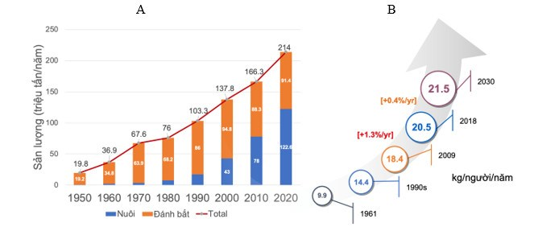
Hình 1.1 Gia tăng sản lượng thuỷ sản (A) và tiêu thụ bình quân theo đầu người (B) giai đoạn 1950-2020
Việc sản xuất, tiêu thụ các sản phẩm thuỷ sản có thể gây ra nhiều tác động đến môi trường như các tác động liên quan đến phát thải khí nhà kính gây ra biến đổi khí hậu, phú dưỡng, các tác động liên quan đến độc học, làn truyền dịch bệnh ra môi trường tự nhiên hay các ảnh hưởng đến đáy biển và hệ sinh vật biển...(Avadí and Fréon, 2013; Henriksson & cs, 2012).
Các tác động môi trường này đã dẫn đến sự gia tăng các mối quan tâm ngày về tính bền vững môi trường của các sản phẩm thuỷ sản (Henriksson & cs, 2012; Pelletier & cs, 2007). Để đánh giá tính bền vững về môi trường của các sản phẩm đòi hỏi sự xem xét toàn diện các tác động môi trường trong suốt vòng đời sản phẩm từ quá trình khai thác tài nguyên, sản xuất tạo ra sản phẩm đến quá trình tiêu thụ và thải bỏ sản phẩm đó. Đánh giá vòng đời sản phẩm (Life Cycle Assessment – LCA) là một phương pháp được chuẩn hoá theo tiêu chuẩn ISO dùng để đánh giá các tác động môi trường tiềm năng của việc sản xuất, tiêu dùng các sản phẩm (Guinée & cs, 2002; ISO, 2006a). Trong LCA, các yếu tố nguyên nhiên liệu đầu vào và đầu ra của mỗi công đoạn trong vòng đời sản phẩm được kiểm kể sau đó các tác động của việc tiêu dùng nguyên vật liệu và các phát thải này sẽ được quy đổi và gộp lại vào những nhóm tác động, ví dụ: phát thải khí nhà kính, phú dưỡng, tiêu thụ tài nguyên, sử dụng đất, mưa axít, các tác động độc học... Trong đó, tác động đối với gia tăng hiệu ứng nhà kính và biến đổi khí hậu là nhóm tác động rất được quan tâm thông qua đánh giá dấu chân carbon. Dấu chân carbon (carbon footprint) là tổng tác động tiềm năng gây gia tăng hiệu ứng nhà kính mà một sản phẩm gây ra trong các giai đoạn trong vòng đời của nó được tính bằng tổng lượng phát thải khí nhà kính (tính theo khối lượng carbon tương đương) trên một đơn vị sản phẩm trong tất cả các khâu từ khai thác nguyên nhiên liệu, sản xuất/chế biến đến tiêu dùng và thải bỏ sản phẩm đó (Liu & cs, 2016). Dấu chân carbon được tính toán dựa trên phương pháp đánh giá vòng đời sản phẩm (LCA – Life Cycle Assessment) (ISO, 2006b).
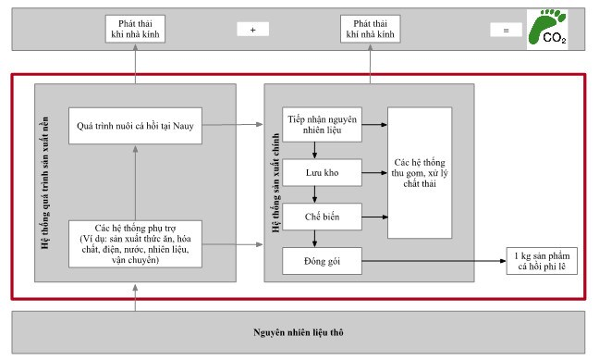

Hình 1.0.2 Sơ đồ xác định dấu chân carbon của sản phẩm cá hồi phi lê
Cá hồi là loại thuỷ sản được tiêu dùng phổ biến với sản lượng cá hồi Đại Tây Dương ước đạt 2 triệu tấn trong năm 2020 (MOWI, 2021). Tuy nhiên, loài cá này chỉ được nuôi tại một số vùng có điều kiện phù hợp trên thế giới, ví dụ: Nauy, Chilê… Sau khi nuôi tại các vùng trên, cá hồi sẽ được vận chuyển đi chế biến ở các vùng khác nhau trên thế giới để phục vụ quá trình tiêu thụ. Do đó, vận chuyển có thể có đóng góp quan trọng vào dấu chân carbon của các sản phẩm cá hồi.
Nhóm nghiên cứu thực hiện đề tài cấp học viện mã số T2021.13-60 đã tiến hành đánh giá dấu chân carbon của sản phẩm cá hồi phi lê của công ty cổ phần thực phẩm xuất khẩu Trung Sơn Hưng Yên bằng phương pháp LCA. Kết quả nghiên cứu cho phép đánh giá đóng góp của quá trình vận chuyển, chế biến cá hồi phi lê tại công ty, cung cấp một bức tranh toàn diện hơn về dấu chân carbon của sản phẩm. Đồng thời, kết quả nghiên cứu sẽ chỉ ra các công đoạn trong chuỗi cung ứng sản phẩm cá hồi phi lê có tác động lớn nhất đến dấu chân carbon làm cơ sở đề xuất các biện pháp giảm dấu chân carbon của sản phẩm. Đề tài tiến hành nghiên cứu 2 kịch bản vận chuyển nguyên liện cá hồi từ Nauy về Việt Nam: kịch bản 1: vận chuyển bằng máy bay; kịch bản 2 vận chuyển bằng đường biển.
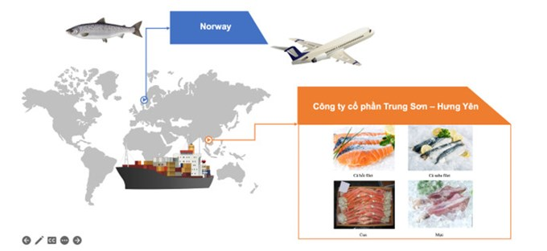
Hình 1.0.3 Phương thức vận chuyển nguyên liệu cá hồi từ Nauy về Công ty cổ phần thực phẩm xuất khẩu Trung Sơn – Hưng Yên.
Kết quả nghiên cứu cho thấy trung bình 1 kg cá hồi phi lê chế biến tại công ty cổ phần Trung Sơn Hưng Yên có dấu chân carbon dao động từ 7.2 kgCO2-tđ -15.05 kg CO2-tđ khi nguyên liệu được vận chuyển tương ứng bằng đường biển và đường hàng không. Trong công đoạn nuôi, sơ chế cá hồi mổ bụng nguyên đầu và chế biến cá hồi phi lê tại công ty Trung Sơn, lần lượt việc sản xuất, tiêu thụ thức ăn và tiêu thụ điện là cá yếu tố đóng góp chính vào dấu chân carbon trong các công đoạn này. Trên cơ sở đó, các giải pháp giảm thiểu dấu chân carbon của sản phẩm cá hồi phi lê tại công ty cổ phần Trung Sơn Hưng Yên đó là kiểm soát phương thức vận chuyển phù hợp, tiếp cận nguồn nguyên liệu có dấu chân carbon thấp, kiểm soát nguồn điện tiêu thụ, chuyển sang các nguồn năng lượng tái tạo phát thải ít khí nhà kính.
Đây là nghiên cứu bước đầu áp dụng phương pháp LCA vào xác định dấu chân sinh thái của một sản phẩm, dịch vụ ở Việt Nam. LCA là một công cụ hữu ích giúp thiết lập hồ sơ môi trường (environmental profile) của sản phẩm, cho phép đánh giá các điểm nóng về các tác động môi trường (environmtal hotspot) trong chuỗi cung ứng các sản phẩm.

1.4 Tổng quan về khu Liên hiệp xử lý chất thải Tràng Cát
Khu xử lý chất thải Tràng Cát nằm tại quận Hải An, thành phố Hải Phòng, có công suất xử lý từ 500 đến 600 tấn chất thải mỗi ngày. Khu vực này phục vụ việc xử lý chất thải rắn sinh hoạt cho 5 quận nội thành của Hải Phòng: Hồng Bàng, Ngô Quyền, Lê Chân, Hải An và An Dương. Khu xử lý Tràng Cát đã đi vào hoạt động từ năm 1998 và có diện tích rộng 44 ha, bao gồm nhà máy chế biến chất thải thành mùn compost và BCL.
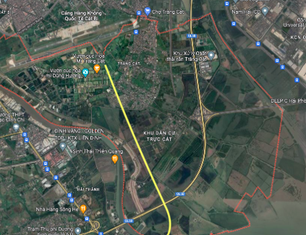
Hình 1.0.4 Vị trí khu Liên hiệp xử lý chất thải Tràng Cát
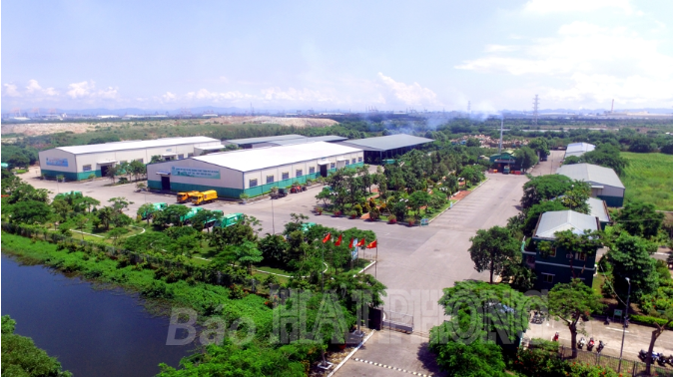
Hình 1.0.5 Tổng quan khu Liên hiệp xử lý chất thải Tràng Cát
Nhà máy chế biến chất thải thành mùn compost:
Nhà máy chế biến chất thải thành mùn compost được xây dựng trên diện tích 16 ha, ứng dụng công nghệ tiên tiến từ Hàn Quốc. Nhà máy có 5 phân xưởng, bao gồm: phân loại chất thải, ủ lên men, ủ chín, và chế biến đồng bao. Công suất thiết kế của nhà máy là 200 tấn/ngày, nhưng hiện tại nhà máy đang xử lý khoảng 100 tấn/ngày.
Quy trình xử lý chất thải thành mùn compost tại nhà máy gồm 4 công đoạn chính:
- Sơ chế chất thải đầu vào: Các chất thải hữu cơ (rau, củ, quả,…) được sơ chế để loại bỏ tạp chất như nilon, vỏ dừa, v.v. Trong quá trình này, chất thải được phun chế phẩm sinh học (L2100, CHV) để khử mùi và hạn chế sự phát sinh côn trùng như ruồi, muỗi. Chất thải sau khi sơ chế được băm hoặc nghiền nhỏ với kích thước 3-4 cm để tạo điều kiện thuận lợi cho quá trình phân hủy.
- Ủ lên men: Chất thải hữu cơ được chuyển vào bể ủ có kích thước 6 x 20 x 3 m. Không khí được cấp từ dưới lên với tần suất 2 ngày/lần và được đảo trộn hàng ngày bằng máy xúc lật. Men vi sinh được sử dụng để thúc đẩy quá trình ủ, với thời gian ủ kéo dài từ 28-30 ngày, tùy vào điều kiện thời tiết.
- Ủ chín: Chất thải sau khi ủ lên men được chuyển đến khu vực ủ chín (phơi chất thải), nơi chúng tiếp tục được đảo trộn hàng ngày để phân hủy sinh học và làm khô, tạo ra mùn hữu cơ. Thời gian ủ chín từ 15 – 45 ngày.
- Sàng, tinh chế, đóng gói sản phẩm: Mùn sau quá trình ủ chín được sàng rung khí để tách ra mùn hữu cơ dạng bột mịn có chất lượng cao (chiếm 5% khối lượng chất thải đầu vào). Phần mùn còn lại (chiếm 10-15% chất thải ban đầu) có chất lượng thấp hơn, sẽ được sàng để loại bỏ tạp chất và sử dụng trong việc cải tạo đất.
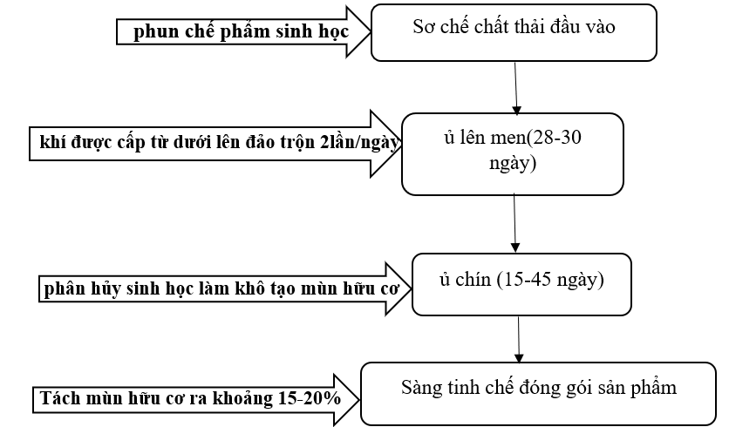
Hình 1.0.6 Sơ đồ xử lý chất thải thành mùn compost
Bãi chôn lấp chất thải:
Bãi chôn lấp chất thải có diện tích 21 ha, chiếm 48% tổng diện tích khu xử lý. Công suất xử lý hiện tại khoảng 500-600 tấn chất thải mỗi ngày. Bãi chôn lấp bao gồm 7 ô chôn lấp, mỗi ô được thiết kế nhằm bảo vệ môi trường và kiểm soát ô nhiễm. Độ cao của bãi chôn lấp hiện tại là 14-15 m, sâu 3 m. Chất thải được đổ thành từng lớp dày 4 m, sau đó được đầm nén và phủ đất hàng ngày. Vôi bột và chế phẩm sinh học (EM, Tocazeo) được sử dụng để giảm mùi hôi và hạn chế sự phát sinh côn trùng trong quá trình chôn lấp.
Nước rác phát sinh được bơm qua hệ thống cống ngầm thu về bể chứa và đưa về trạm xử lý với công nghệ hoá sinh. Công suất trạm xử lý là 200 m³/ngày. Khí thải bãi rác được thoát tự nhiên ra môi trường. Với lớp rác 4m, mức độ lún khoảng 1-2 m mỗi năm.

CHƯƠNG 2. ĐỐI TƯỢNG VÀ PHƯƠNG PHÁP NGHIÊN CỨU

2.1. Đối tượng nghiên cứu
Đối tượng nghiên cứu là các phương án xử lý rác thải sinh hoạt cho Khu Liên hiệp xử lý chất thải Tràng Cát, bao gồm các phương pháp chôn lấp, ủ mùn hữu cơ và thiêu đốt.

2.2. Các phương pháp nghiên cứu

2.2.1. Phương pháp điều tra thực địa
Để thu thập thêm số liệu và đánh giá thực tế hiện trạng khu Liên hiệp xử lý chất thải Tràng Cát, nhóm nghiên cứu đã tiến hành đợt điều tra thực địa tại địa điểm này ngày 03/04/2025 với các nội dung như:
- Xác định sơ bộ hiện trạng tiếp nhận rác, nguồn phát sinh, quy trình xử lý, phương pháp xử lý hiện tại...
- Đánh giá hiện trạng bãi chôn lấp (phát thải khí, mùi bãi rác, nước rỉ rác; diện tích bãi rác.
- Đánh giá hiện trạng ủ mùn hữu cơ từ rác thải thực phẩm
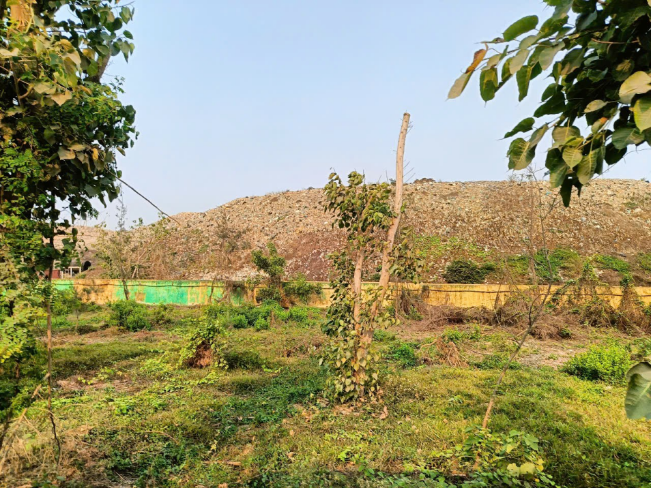
Hình 2.0.1 Bãi chôn lấp tại khu xử lý chất thải Tràng Cát
(Ảnh do nhóm nghiên cứu chụp ngày 03/4/2025)

2.2.2. Phương pháp phân tích tổng hợp
Nhóm nghiên cứu đã thu thập các số liệu, tài liệu nghiên cứu và nguồn tài liệu có sẵn, kế thừa có chọn lọc các thông tin, dữ liệu liên quan đến nội dung của đề tài, nguồn gốc phát sinh, thành phần, khối lượng và hiện trạng bãi rác, chất thải và công tác quản lý trên địa bàn các cơ sở xử lý chất thải rắn.

2.2.3. Phương pháp đánh giá vòng đời
2.2.3.1. Phương pháp ReCiPe 2016 Endpoint (H)
Phương pháp ReCiPe 2016 là một phương pháp đánh giá vòng đời (LCA) được sử dụng để tính toán tác động môi trường của các sản phẩm và quá trình sản xuất từ giai đoạn đầu cho đến giai đoạn cuối của vòng đời sản phẩm. Phương pháp này được phát triển bởi các chuyên gia trong lĩnh vực LCA, và được cập nhật vào năm 2016 để cung cấp một công cụ mạnh mẽ và toàn diện trong việc đánh giá các tác động môi trường. Phương pháp này được thiết kế để có thể áp dụng vào nhiều lĩnh vực khác nhau, từ sản phẩm tiêu dùng đến các quá trình công nghiệp. ReCiPe 2016 tập trung vào việc đo lường tác động môi trường theo ba điểm cuối (endpoints) chính:
Tác động đối với sức khỏe con người (Human Health): Đây là nhóm tác động mà phương pháp ReCiPe 2016 quan tâm đến các yếu tố có thể ảnh hưởng đến sức khỏe con người trong suốt vòng đời của một sản phẩm. Các chỉ tiêu trong nhóm này có thể bao gồm các loại tác động như tác động đến tỷ lệ bệnh tật, tử vong, và ảnh hưởng của các yếu tố như ô nhiễm không khí, nước và đất.
Tác động đối với hệ sinh thái (Ecosystem Quality): Đây là nhóm tập trung vào việc đánh giá sự ảnh hưởng của các hoạt động sản xuất đến các hệ sinh thái tự nhiên. Các yếu tố như sự thay đổi về đa dạng sinh học, khả năng sinh sản của các loài, sự mất mát môi trường sống tự nhiên, và sự suy giảm chất lượng các hệ sinh thái đều được tính đến
Tác động đối với tài nguyên (Resource Depletion): Phương pháp này đánh giá sự tác động đến các tài nguyên tự nhiên, bao gồm các nguồn tài nguyên tái tạo và không tái tạo. Cạn kiệt tài nguyên này có thể bao gồm các vấn đề như sự giảm thiểu tài nguyên khoáng sản, năng lượng và nước
Ưu điểm và ứng dụng của phương pháp này như sau:
Tính toàn diện: Phương pháp ReCiPe 2016 cung cấp một cái nhìn toàn diện về tác động môi trường trong toàn bộ vòng đời của sản phẩm, giúp người sử dụng có thể đưa ra quyết định thiết kế và sản xuất với cái nhìn rõ ràng hơn về các tác động dài hạn.
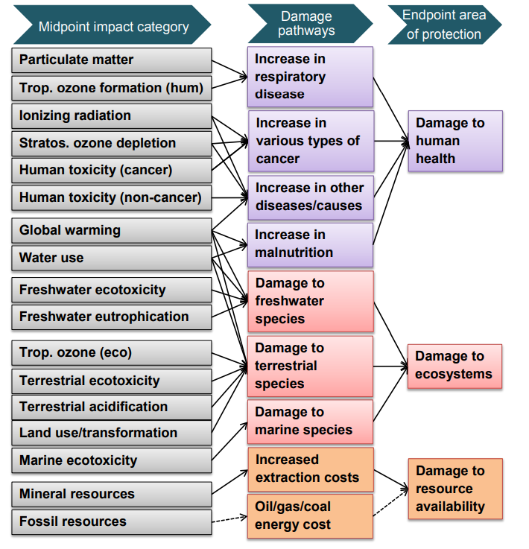
Hình 2.0.2 Tổng quan về các danh mục tác động trong phương pháp ReCiPe 2016 và mối quan hệ của chúng
Ứng dụng rộng rãi: Phương pháp này có thể được áp dụng trong nhiều ngành công nghiệp khác nhau, từ sản phẩm tiêu dùng cho đến các ngành công nghiệp nặng và công trình xây dựng. Nó có thể giúp các nhà sản xuất, nhà hoạch định chính sách và các nhà nghiên cứu hiểu rõ hơn về các tác động môi trường của các sản phẩm và quá trình sản xuất.
Đánh giá các điểm cuối: Việc đánh giá tác động môi trường theo các điểm cuối giúp phương pháp này cung cấp thông tin dễ hiểu và cụ thể cho những người ra quyết định, vì các chỉ số đầu ra có thể liên quan trực tiếp đến các vấn đề toàn cầu như sức khỏe con người, bảo tồn tài nguyên và bảo vệ hệ sinh thái.
Bảng 2.1 Danh mục thiệt hại chính ReCiPe 2016 Endpoint (H)
Danh mục | Đơn vị tính | Mô tả
Sức khỏe con người | DALY (năm sống điều chỉnh theo bệnh tật) | Mất đi số năm sống khỏe mạnh do các phát thải gây ra
Hệ sinh thái | species.yr (loài bị mất mỗi năm) | Mức độ mất đa dạng sinh học hàng năm
Tài nguyên | USD (hoặc MJ tùy phiên bản) | Thiệt hại kinh tế do sự khan hiếm tài nguyên gây ra

Bảng 2.2 Tóm tắt các tác động trung gian trong ReCiPe 2016 Endpoint (H)
Danh mục tác động | Chỉ số | Đơn vị | CF | Viết tắt | Đơn vị viết tắt
Biến đổi khí hậu | Tăng cường lực bức xạ hồng ngoại | W·năm/m² | GW | Tiềm năng làm ấm toàn cầu | kg CO₂ phát thải vào không khí
Suy giảm tầng ôzôn | Tầng ôzôn stratospheric | ppt·năm | ODP | Tiềm năng suy giảm ôzôn | kg CFC-11 vào không khí
Bức xạ ion hóa | Bức xạ hấp thụ | man·Sv | IRP | Tiềm năng bức xạ ion hóa | kBq Co-60
Hình thành hạt mịn | PM2.5 Tăng lượng hấp thu hạt mịn | kg | PMFP | Tiềm năng hình thành hạt mịn PM2.5 | kg PM2.5 vào không khí
Hình thành oxy hóa hóa học | Ozone tầng đối lưu tăng | ppb·năm | EOFP | Tiềm năng oxy hóa hóa học | kg NOₓ vào không khí
Chất lượng hệ sinh thái | Tiềm năng oxy hóa hóa học hệ sinh thái | AOT40 | HOFP | Tiềm năng oxy hóa hóa học hệ sinh thái | kg NOₓ vào không khí
Hình thành oxy hóa hóa học - sức khỏe con người | Tiêu thụ ozone tăng ở dân số đối lưu | ppb·năm | TAP | Tiềm năng oxy hóa hóa học - sức khỏe con người | kg SO₂ vào không khí
Acid hóa đất tự nhiên | Tăng proton trong đất tự nhiên | năm·m³·mo/l | FEP | Tiềm năng acid hóa đất tự nhiên | kg P vào nước mặt
Phú dưỡng nước mặt | Tăng phosphor trong nước mặt | năm·m³ | FEP | Tiềm năng phú dưỡng nước mặt | kg P vào nước mặt
Độc tính con người | Tăng nguy cơ mắc ung thư | năm·m²·mo/l | HTPC | Tiềm năng độc tính con người | kg 1,4-DCB vào không khí
Độc tính con người | Tăng nguy cơ bệnh không ung thư | năm·m²·mo/l | HTPNC | Tiềm năng độc tính con người | kg 1,4-DCB vào không khí
Độc tính môi trường đất | Tăng cường độc tính trong đất | năm·m²·mo/l | TETP | Tiềm năng độc tính đất | kg 1,4-DCB vào không khí
Độc tính môi trường nước mặt | Tăng cường độc tính trong nước mặt | năm·m³ | FETP | Tiềm năng độc tính nước mặt | kg 1,4-DCB vào nước mặt
Độc tính môi trường nước | Tăng cường độc tính trong nước mặt | năm·m³ | METP | Tiềm năng độc tính môi trường nước | kg 1,4-DCB vào nước mặt
Sử dụng đất | Sử dụng và chuyển đổi đất nông nghiệp | năm·m² | LOP | Tiềm năng sử dụng đất nông nghiệp | m²·năm đất trồng hàng năm
Sử dụng nước | Tăng lượng nước tiêu thụ | m³ | WCP | Tiềm năng tiêu thụ nước | m³ nước tiêu thụ
Khủng hoảng tài nguyên khoáng sản | Giảm chất lượng quặng | kg | SOP | Tiềm năng khoáng sản dư thừa | kg Cu
Khủng hoảng tài nguyên nhiên liệu hóa thạch | Giá trị nhiệt độ cao của nhiên liệu hóa thạch | MJ | FFP | Tiềm năng nhiên liệu hóa thạch | kg dầu

      - Phần mềm sử dụng
Nghiên cứu sử dụng phần mềm SimaPro để hỗ trợ thực hiện đánh giá LCA. Đây là phần mềm thương mại hàng đầu thế giới trong lĩnh vực Đánh giá Vòng đời Sản phẩm (LCA) được sử dụng rộng rãi để phân tích và đánh giá tác động môi trường của các sản phẩm, dịch vụ và quy trình trong suốt vòng đời của chúng. Phần mềm được phát triển bới Pré Consultants - nhóm các chuyên gia LCA và phát triển bền vững, một công ty tư vấn môi trường có trụ sở tại Hà Lan. Phiên bản đầu tiên của SimaPro được phát hành lần đầu tiên vào năm 1990 và đã liên tục cập nhật, cải tiến để đáp ứng nhu cầu sử dụng của những năm tiếp theo.SimaPro được sử dụng rỗng rãi trên toàn thế giới bởi các công ty, tổ chức nghiên cứu, chính phủ và các tổ chức phi chính phủ. Biểu tượng đặc trưng của phần mềm, một chữ “S” cách điệu màu xanh lá kèm với tên gọi “SimaPro” phiên bản 10.1.0.3.

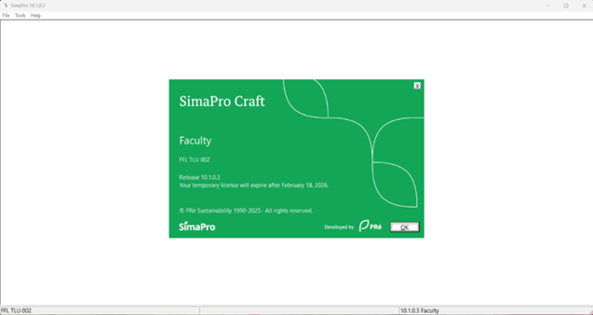
Hình 2.3 Giao diện trang đầu của phần mềm SimaPro
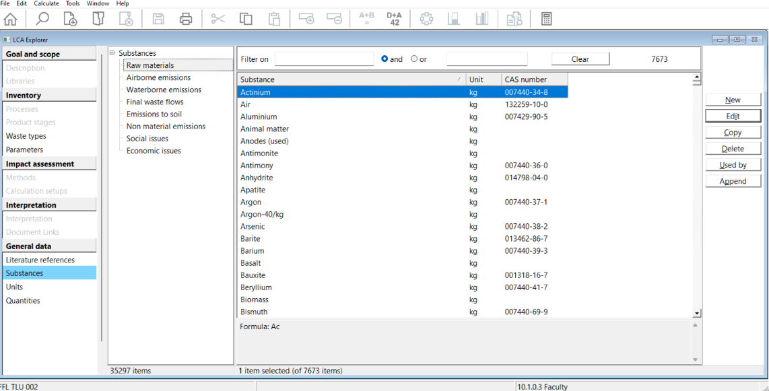
Hình 2.4 Quy trình phân tích LCA
2.2.3.3 Cơ sở dữ liệu Ecoivent
Ecoinvent với khoảng 18.000 bộ dữ liệu kiểm kê vòng đời (LCI) cho nhiều lĩnh vực như: cung cấp năng lượng, nông nghiệp, giao thông, nhiên liệu sinh học và vật liệu sinh học, hóa chất số lượng lớn và đặc biệt, vật liệu xây dựng, gỗ và xử lý chất thải, Ecoinvent phiên bản 3 là cơ sở dữ liệu LCI quốc tế toàn diện, minh bạch nhất. Ecoinvent là một cơ sở dữ liệu kiểm kê vòng đời được công nhận rộng rãi trên toàn cầu và được sử dụng cho rất nhiều hình thức nghiên cứu :
- Đánh giá vòng đời
- Quản lý vòng đời
- Đánh giá dấu chân cacbon
- Đánh giá dấu chân nước
- Giám sát hoạt động môi trường
- Thiết kế sản phẩm và thiết kế sinh thái.
Thực tiễn cơ sở dữ liệu Ecoinvent được sử dụng rộng rãi trong các nghiên cứu LCA, do vậy cơ sở dữ liệu Ecoinvent phiên bản 3.7 đã được sử dụng trong nghiên cứu này. Ecoinvent 3.7 là phiên bản tương đối mới của Ecoinvent được phát hành vào tháng 12 năm 2020. File dữ liệu Ecoinvent sau khi được download về sẽ được đưa vào phần mềm OpenLCA, sau đó cơ sở dữ liệu này được kích hoạt lên và các tính toán sẽ tham chiếu các cơ sở dữ liệu này.

CHƯƠNG 3: KẾT QUẢ NGHIÊN CỨU VÀ THẢO LUẬN

3.1 Xây dựng phương án xử lý chất thải cho khu xử lý Tràng Cát

3.1.1 Phương án xử lý 1: Chôn lấp kết hợp ủ mùn hữu cơ
Phương án 1 là hoạt động xử lý hiện tại của khu xử lý Tràng Cát, có nghĩa là giữ nguyên như hiện nay với 500 tấn rác chôn lấp hợp vệ sinh và 100 tấn ủ mùn trong 1 ngày. Phương án này xem xét tác động hiện tại của bãi rác nếu không có hoạt động khai thác nào diễn ra. Đối với một bãi chôn lấp thông thường, mối quan tâm chính là sự phát thải khí bãi chôn lấp và phát thải nước rỉ rác ra môi trường.
Về khí thải của bãi chôn lấp, quá trình phân hủy kỵ khí các chất hữu cơ trong điều kiện yếm khí sẽ sinh ra nhiều loại khí, chủ yếu là metan (CH₄) và cacbon dioxide (CO₂). Đây là hai khí nhà kính có khả năng làm nóng toàn cầu, đặc biệt là khí metan. Ngoài ra còn sinh ra một số khí độc hại khác như hydro sulfide (H₂S) gây mùi khó chịu. Việc không thu gom và xử lý không chỉ gây ô nhiễm khímaf còn lãng phí một ngường năng lượng có thể tái tạo.
Về nước rỉ rác của bãi chôn lấp, chúng được hình thành do nước mưa thấm qua lớp chất thải, hòa tan các chất ô nhiễm hữu cơ và vô cơ. Trong đó thành phần của rỉ rác rất phức tạp, chưa nhiều kim loại nặng, chất hữu cơ khó phân hủy và vi sinh vật gây bệnh. Theo thời gian, nước rỉ rác sẽ ngấm vào đất, gây ô nhiễm đất và lan rộng ra các khu vực lân cận.
Khu liên hiệp xử lý chất thải rắn (CTR) Tràng Cát tại Hải Phòng đã triển khai phương pháp ủ mùn từ khoảng năm 2016, với sự hợp tác của chuyên gia Nhật Bản, nhằm xử lý khoảng 100 tấn rác hữu cơ mỗi ngày thu gom từ các nguồn phát thải lớn như chợ và nhà hàng. Quy trình bao gồm thu gom và phân loại rác hữu cơ riêng biệt, xử lý vi sinh ban đầu để phân hủy nhanh, sau đó ủ chín để ổn định chất lượng và loại bỏ mầm bệnh, cuối cùng thu hồi mùn hữu cơ. Việc áp dụng phương pháp này đã góp phần giảm đáng kể lượng rác thải cần chôn lấp tại Tràng Cát, ước tính khoảng 39% sau khi triển khai phân loại rác tại nguồn, đồng thời tạo ra sản phẩm mùn hữu cơ có ích cho nông nghiệp và làm vườn, thể hiện một bước tiến quan trọng trong quản lý chất thải bền vững của thành phố. Theo phương án này, nguyên vật liệu, năng lượng, nhiên liệu như sau (định mức áp dụng theo Thông tư 36/2024/TT-BTNMT):
Bảng 3.1 Danh mục nguyên, nhiên, vật liệu cho chôn lấp 500 tấn/ ngày
Danh mục vật liệu | Đơn vị | Khối lượng
Vôi bột | tấn | 0,14
Đất | m³ | 105
Hóa chất diệt ruồi | lit | 1,075
Chế phẩm khử mùi | lit | 9,5
Bạt phủ | m² | 17,5
Đá dăm cấp phối | m³ | 0,4
Đá dăm kích thước 4 mm x 6 mm | m³ | 1
Nước thô | m³ | 30
Ống nhựa | m | 0,5
Ống chịu áp lực | m | 0,08
Danh mục năng lượng | Đơn vị | Khối lượng
Trạm cân | kWh | 0,095
Hệ thống rửa xe tự động | kWh | 320
Bơm điện 5,0 kW | kWh | 16
Bơm điện 7,5 kW | kWh | 75
Bơm điện 22 kW | kWh | 88
Điện vận hành hệ thống phát điện | kWh | 2200
Điện vận hành hệ thống xử lý nước cấp | kWh | 2200
Điện vận hành hệ thống xử lý nước thải | kWh | 2200
Danh mục nhiên liệu | Đơn vị | Khối lượng
Dầu diesel vận hành cơ sở chôn lấp | lit | 262,5
Xăng vận hành cơ sở chôn lấp | lit | 1,85

Bảng 3.2 Danh mục nguyên, nhiên, vật liệu cho ủ mùn
Danh mục vật liệu | Đơn vị tính | Khối lượng
Hóa chất diệt ruồi | lit | 0,4
Nước thô | m³ | 12
Chế phẩm vi sinh khử mùi | lit | 2
Chế phẩm vi sinh ủ phân | kg | 1,6
Enzyme ủ phân hữu cơ (hỗn hợp trộn sẵn enzyme và chất nền) | kg | 2,4
Danh mục năng lượng | Đơn vị tính | KL sử dụng
Trạm cân | kWh | 2,4
Trạm rửa xe | kWh | 40
Dây chuyền sơ chế chất thải thực phẩm | kWh | 704
Máy phun hóa chất | kWh | 17,6
Máy bơm hoá chất | kWh | 32
Bơm điện | kWh | 44
Danh mục nhiên liệu | Đơn vị tính | KL sử dụng
Dầu diesel vận hành máy xúc lật | lit | 31,875
Xăng phun hoá chất | lit | 0,73
Dầu diesel vận hành máy xúc lật | lit | 134
Dầu diesel vận hành ô tô tải tự đổ | lit | 41

3.1.2 Phương án xử lý 2: Thiêu đốt không thu hồi kết hợp ủ mùn hữu cơ
Phương án 2 là hoạt động thiếu đốt chất thải rắn của khu xử lý Tràng Cát, với lượng rác thiêu đốt hiện nay là 500 tấn rác/ngày và ủ mùn 100 tấn/ ngày (định mức nguyên vật liệu, năng lượng, nhiên liệu như bảng 3.2). Các ô chôn lấp hiện tại đã quá tải, nếu tiếp tục mở rộng thì sẽ tổn thất thêm diện tích đất nông nghiệp, dẫn đến vấn đề ô nhiễm sẽ nghiêm trọng hơn.
Như vậy, với phương án thiêu đốt sẽ giúp làm giảm khối lượng chất thải cần chôn lấp và tiết kiệm diện tích đất.
Theo phương án này, nguyên vật liệu, năng lượng, nhiên liệu như sau (định mức áp dụng theo Thông tư 36/2024/TT-BTNMT) [3] :
Bảng 3.3 Danh mục nguyên, nhiên, vật liệu xử lý cho đốt_không thu hồi NL
Danh mục vật liệu | Đơn vị tính | Khối lượng
Hóa chất khử mùi | lit | 1,49
Hóa chất diệt ruồi | lit | 0,85
Nước | m3 | 265,05
Xà phòng | kg | 0,305
Natri hydroxit (NaOH) | kg | 1249,5
Than hoạt tính | kg | 49,95
Vôi bột | kg | 294,51
Axit Clohydric (HCl) (quy đổi về 100%) | kg | 61,245
Sắt (III) clorua (FeCl3) | kg | 4,98
Hoá chất khử trùng (Hypoclorit natri (NaOCl) hoặc tương đương) | kg | 56,145
Danh mục nhiên liệu | Đơn vị tính | KL sử dụng
Dầu diesel | lit | 33,225
Dầu thủy lực | lit | 942,19
Dầu DO | lit
Danh mục năng lượng | Đơn vị tính | KL sử dụng
Trạm cân | kWh | 0,024
Máy phun khử mùi | kWh | 0,066
Máy bơm nước rửa xe | kWh | 0,15
Gầu ngoạm chất thải | kWh | 0,72
Vận hành lò đốt và xử lý khí thải | kWh | 12,7344
Vận hành máy ép bùn thu hồi tro bay | kWh | 0,235
Điện vận hành hệ thống bơm nước cấp (chỉ áp dụng cho các cơ sở sử dụng nước giếng khoan để cấp nước) | kWh | 0,18
Điện vận hành hệ thống bơm xử lý nước thải | kWh | 1,8216
Điện vận hành hệ thống bơm xử lý nước thải | kWh | -
Điện vận hành máy ép bùn thu hồi bùn | kWh | 0,3525

3.1.3 Phương án xử lý 3: Thiêu đốt thu hồi năng lượng kết hợp ủ mùn hữu cơ
Phương án 3 là hoạt động thiếu đốt chất thải rắn của khu xử lý Tràng Cát, với lượng rác thiêu đốt hiện nay vẫn là 500 tấn rác/ngày và ủ mùn 100 tấn/ ngày (định mức nguyên vật liệu, năng lượng, nhiên liệu như bảng 3.2). Các ô chôn lấp hiện tại đã quá tải, nếu tiếp tục mở rộng thì sẽ tổn thất thêm diện tích đất nông nghiệp, dẫn đến vấn đề ô nhiễm sẽ nghiêm trọng hơn. Tuy nhiên trong phương án xử lý 3 đã sử dụng công nghệ đốt rác sinh nhiệt để sản xuất điện năng.
Như vậy, với phương án thiêu đốt sẽ giúp làm giảm khối lượng chất thải cần chôn lấp và tiết kiệm diện tích đất, thu hồi năng lượng từ rác, tránh tổn thất và tối ưu chi phí cho nhà máy; đồng thời giảm phát thải khí nhà kính nhờ tối ưu hóa quá trình đốt và tận dụng năng lượng.
Theo phương án này, nguyên vật liệu, năng lượng, nhiên liệu như sau (định mức áp dụng theo Thông tư 36/2024/TT-BTNMT) [3]:
Bảng 3.4 Danh mục nguyên, nhiên, vật liệu xử lý cho đốt_thu hồi năng lượng
Danh mục vật liệu | Đơn vị tính | Khối lượng
Ure (CO(NH2)2) | kg | 900,9
Vôi bột (Canxi oxit (CaO) | kg | 4156,34
Than hoạt tính | kg | 175,975
Hoá chất tạo phức | kg | 108,365
Axit Clohydric (HCl) (quy đổi về 100%) | kg | 63,155
Hoá chất keo tụ (Poly aluminium chloride (PAC) hoặc tương đương) | kg | 37,77
Hóa chất khử trùng (NaOCl) | kg | 68,79
Natri hydroxit (NaOH) | kg | 9,855
Axit sunfuric (H2SO4) (quy đổi về 98%) | kg | 439,945
Sắt (III) clorua (FeCl3) | kg | 4,98
Polyacrylamide (PAM) hoặc tương đương | kg | 135,25
Chất sát khuẩn màng RO | kg | 0,97
Chất khử bọt | kg | 102,41
Hóa chất khử trùng, diệt rêu tảo (Axit citric (C6H8O7) hoặc tương đương) | kg | 13,065
Hóa chất khử (Natri bisulfit (NaHSO3) hoặc tương đương) | kg | 0,855
Danh mục năng lượng | Đơn vị tính | KL sử dụng
Điện vận hành trạm cân | kWh | 0,00014
Điện vận hành gầu ngoạm | kWh | 0,384
Điện vận hành hệ thống xử lý mùi hôi | kWh | 0,432
Điện vận hành lò đốt, hệ thống xử lý khí thải | kWh | 36
Điện vận hành hệ thống phát điện | kWh | 4,4
Điện vận hành hệ thống xử lý nước cấp | kWh | 4,4
Điện vận hành hệ thống xử lý nước thải | kWh | 4
Danh mục nhiên liệu | Đơn vị tính | KL sử dụng
Dầu DO | lit | 33
Dầu Diesel | lit | 205

3.2 Tính toán phát thải và đánh giá LCA các phương án xử lý khu Liên hiệp xử lý chất thải Tràng Cát
Trong các phương án xử lý sau đây, các danh mục đầu vào đều được đưa ra một cách rõ ràng với đầy đủ số liệu về khối lượng và đơn vị tính. Tuy nhiên, trực tiếp trong phần mềm SimaPro còn có một số hạn chế về các nguyên, nhiên, vật liệu đầu vào. Vậy nên, các phương án dưới đây đang được sử dụng tính toán bằng phần mềm SimaPro đã được tập trung vào các nguyên, nhiên, vật liệu và quy trình có ảnh hưởng đáng kể nhất đến kết quả. Và điều này giúp đạt được kết quả với độ chính xác cao hơn.

3.2.1 Phương án xử lý 1 – Chôn lấp kết hợp với ủ mùn
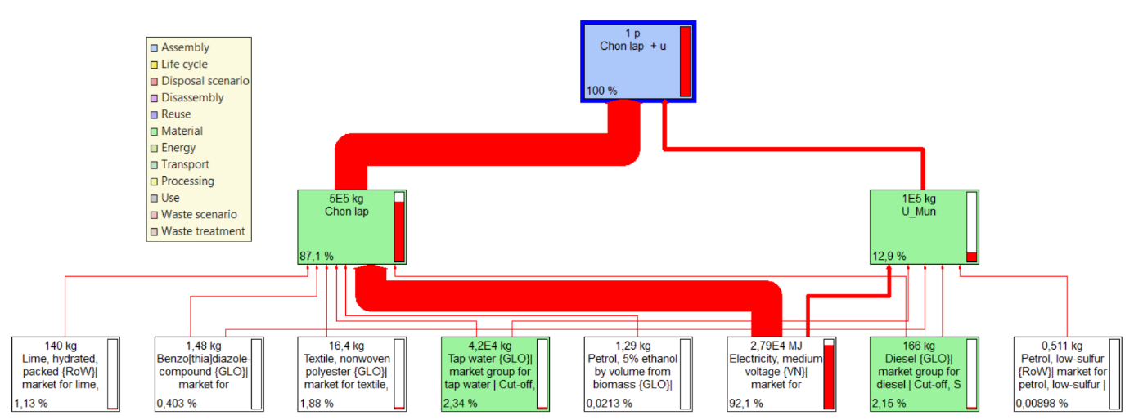
Trong phương pháp này, lượng chất thải sử dụng cho quá trình chôn lấp là 500 tấn/ ngày và quá trình ủ mùn là 100 tấn/ ngày. Hai quá trình được thực hiện đồng thời và liên tục trong vòng một năm (12 tháng). Do vậy, đây là phương án xử lý chất thải bằng cách chôn lấp kết hợp ủ mùn được tính toán tác động bằng phần mềm SimaPro và đưa ra kết quả như sau:
Sơ đồ trên mô tả phương án xử lý bằng việc chôn lấp và ủ mùn chất thải với lần lượt phần trăm khối lượng rác của hai quá trình là 87,1% và 12,9%. Toàn bộ phần chất thải đầu vào được phân chia và phần lớn được chuyển đến bãi chôn lấp để xử lý. Quá trình này sử dụng các nguyên liệu đầu vào thông dụng và giá thành rẻ như vôi và một số hóa chất, ...
Hình 3.1: Điểm tác động (final score) của vật liệu, năng lượng, nhiên liệu của phương án xử lý 1- chôn lấp kết hợp với ủ mùn bằng phần mềm SimaPro
Điện và nước là các thành phần chính tác động chính lên quá trình này, tiêu thụ một lượng lớn điện trong hệ thống vận hành và trạm cân. Phần chất thải còn lại được xử lý bằng quá trình ủ mùn với các nguyên, nhiên, vật liệu tác động chủ yếu là xăng, dầu, điện và một số hóa chất (vôi, hóa chất diệt ruồi, ...).
Phương pháp này sử dụng 2 công nghệ chính, tiêu tốn lượng điện lên tới 7739,095 KWh chiếm đến 92,1% nguyên, nhiên, vật liệu đầu vào, lượng điện chủ yếu được sử dụng cho hệ thống vận hành.
Tuy nhiên, việc sử dụng quá nhiều điện cũng làm mất đi tính “xanh” của môi trường, gây ra nhiều tác động tiêu cực đến hệ sinh thái và con người. Đồng thời, điện sử dụng trong phương pháp này thường không phải là điện tái tạo, vậy nên, có thể làm suy giảm tài nguyên năng lượng, tạo thêm gánh nặng cho hệ thống điện quốc gia. Cùng với đó, phương pháp này sẽ dễ mất đi tính bền bững nếu xảy ra việc mất điện hay thiếu điện gây khó khăn cho một số vùng nông thôn.
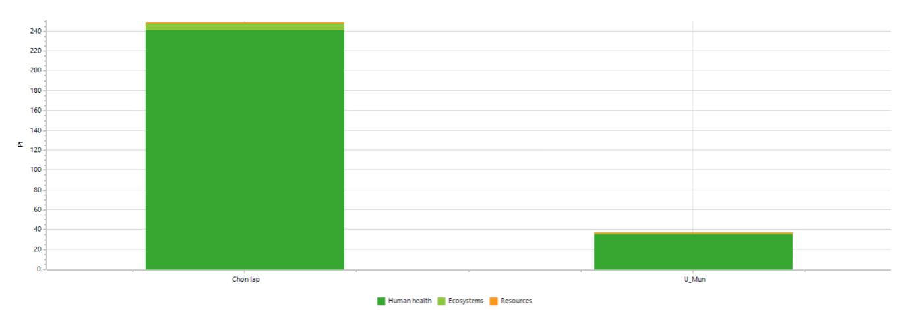
Hình 3.2 Biểu đồ so sánh tác động của phương án chôn lấp kết hợp ủ mùn
Hình 3.2 mô tả rõ ràng về sự tác động lên các yếu tố (sức khỏe con người, hệ sinh thái và tài nguyên). Đối với quá trình chôn lấp, ảnh hưởng của quá trình này đang là khoảng 249 Pt nghĩa là phát thải của quá trình này sẽ ảnh hưởng tới 249 người trên thế giới/ngày, còn của ủ mùn là khoảng gần 37Pt tương đương với 37 người trên thế giới/ngày .
Tác động của việc chôn lấp so với ủ mùn gấp khoảng 6,7 lần và chủ yếu do lượng điện sử dụng của 2 quá trình. Do vậy, việc tác động đến sức khỏe con người, hệ sinh thái hay tài nguyên cũng đang có sự chênh lệch khá cao.
Cả hai quá trình đều cho thấy sự tác động tới sức khỏe con người là chủ yếu. So với ảnh hưởng tới hệ sinh thái và tài nguyên, thì sức khỏe con người đang là vấn đề cần lưu ý hơn khi sử dụng phương pháp này.

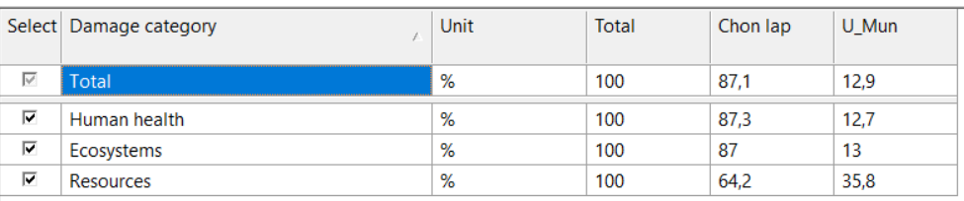
Hình 3.3 Phần trăm tác động của phương án 1 lên các yếu tố
Trong phương án này, đối với sức khỏe con người, ảnh hưởng quá trình chôn lấp chiếm 87,3%, trong khi quá trình ủ mùn chỉ chiếm 12,7%. Đồng thời tất cả các tác động của quá trình chôn lấp đều lớn hơn rất nhiều so với quá trình ủ mùn.

3.2.2 Phương án xử lý 2 – Thiêu đốt không thu hồi năng lượng kết hợp với ủ mùn
Trong phương pháp này, lượng chất thải sử dụng cho quá trình đốt không thu hồi năng lượng là 500 tấn/ ngày và quá trình ủ mùn là 100 tấn/ ngày. Hai quá trình này cũng được thực hiện đồng thời và liên tục trong vòng một năm (12 tháng). Vì vậy, đây là phương án xử lý chất thải bằng cách đốt không thu hồi năng lượng kết hợp với ủ mùn được tính toán tác động bằng phần mềm SimaPro và đưa ra kết quả như sau:
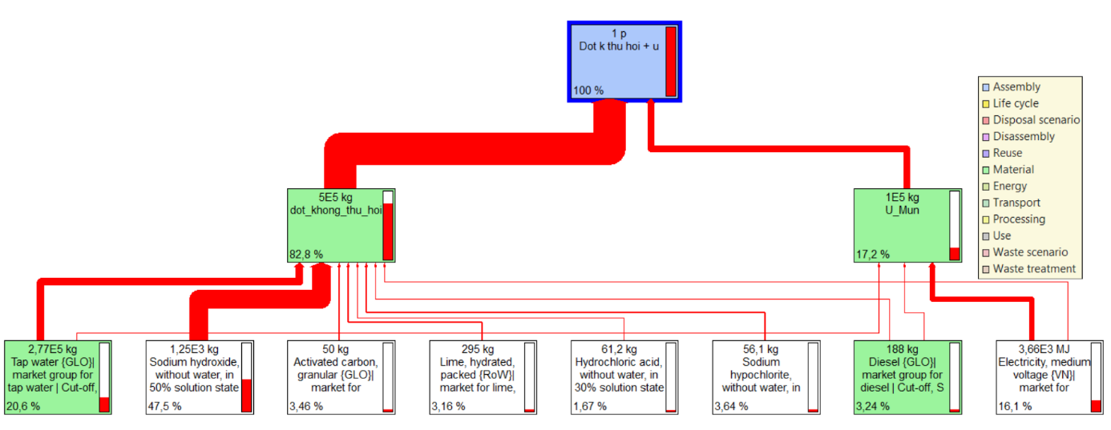
Hình 3.4 Điểm tác động (final score) của vật liệu, năng lượng, nhiên liệu của phương án xử lý 2- thiêu đốt không thu hồi năng lượng kết hợp với ủ mùn bằng phần mềm SimaPro
Phần trăm lượng rác đầu vào của công nghệ đốt không thu hồi năng lượng và ủ mùn lần lượt là 82,8% và 17,2%, có nghĩa là việc khối lượng nguyên, nhiên, vật liệu đầu vào của quá trình đốt không thu hồi năng lượng cũng lớn hơn so với quá trình ủ mùn.
Tuy nhiên phương án này sử dụng lượng lớn natri hydroxit (NaOH) khá lớn, chiếm tới 47,5%, trong đó tất cả lượng natri hydroxit (NaOH) được sử dụng cho hệ thống vận hành lò đốt và xử lý khí thải cả quá trình đốt. Bên cạnh đó, nước cũng là một nguyên liệu đầu vào chiếm phần lớn với 20,6% trong cả quá trình xử lý.
Như vậy, trong quá trình đốt chất thải, không chỉ tốn một lượng lớn hóa chất, nước mà điện cũng là một yếu tố không thể không kể đến. Dù chỉ chiếm 16,1%, nhưng phần lớn lượng điện này đều sử dụng cho quá trình ủ mùn trong quá trình tái sử dụng nước hay sử dụng các loại máy bơm cho hệ thống.
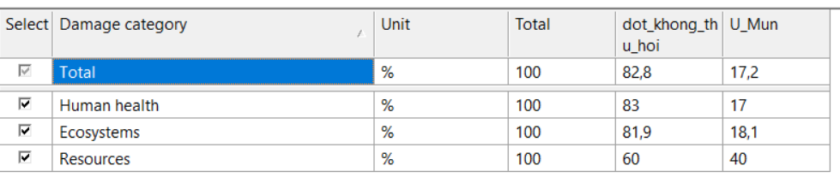
Hình 3.5 Phần trăm tác động của phương án 2 lên các yếu tố

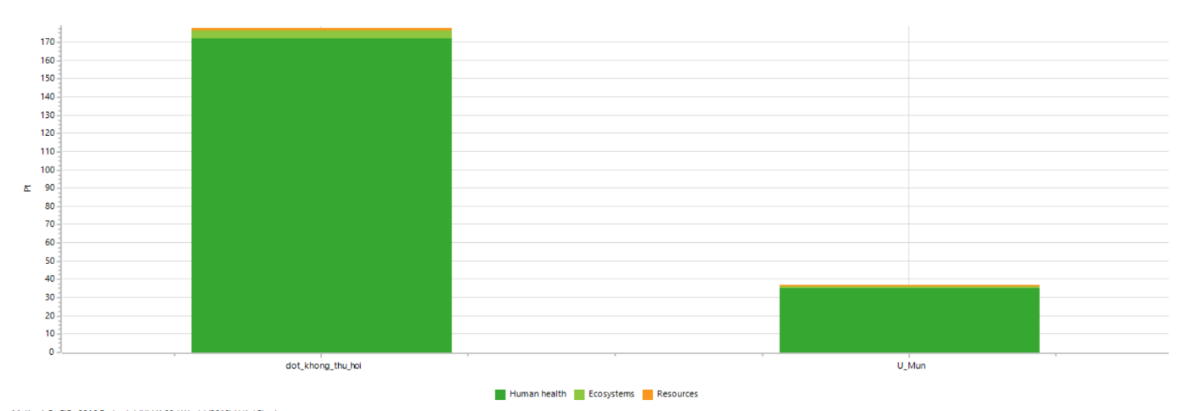
Hình 3.6 Biểu đồ so sánh tác động của phương án đốt không thu hồi năng lượng kết hợp ủ mùn
Do phần lớn hóa chất là nguyên, vật liệu chủ yếu và cũng tác động lớn nhất được sử dụng cho quá trình đốt không thu hồi năng lượng, vậy nên ảnh hưởng từ quá trình đốt (178 người trên thế giới/ ngày) cao hơn so với quá trình ủ mùn (37 người trên thế giới/ ngày). Hầu hết những tác động tiêu cực đều ảnh hưởng tới sức khỏe con người.

3.2.3 Phương án xử lý 3 - Đốt có thu hồi năng lượng kết hợp với ủ mùn
Trong phương án xử lý này có sự kết hợp của hai quá trình đốt có thu hồi năng lượng và quá trình ủ mùn. Lượng chất thải cần xử lý của hai quá trình lần lượt là 500 tấn/ ngày và 100 tấn/ ngày. Khác với phương án 2, phương án này sau khi đốt sẽ thu hồi lại năng lượng từ quá trình đốt. Nặng lượng thu được có thể sử dụng cho chính nhà máy hoặc có thể bán ra ngoài với mức giá tốt hơn. Hai quá trình trong phương á này cũng được vận hành đồng thời và liên tục trong vòng 12 tháng. Phần mềm SimaPro dùng để sử dụng cho quá trình tính toán tác động từ phương án và đưa ra kết quả của cả quá trình.
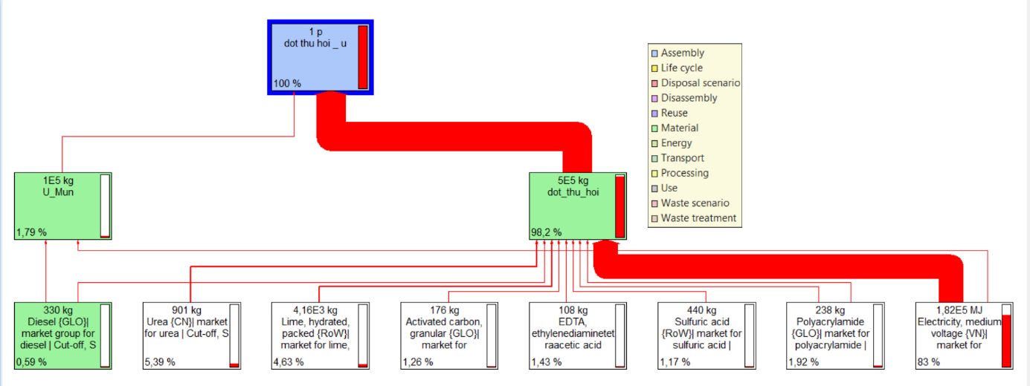
Hình 3.7 Điểm tác động (final score) của vật liệu, năng lượng, nhiên liệu của phương án xử lý 2- thiêu đốt thu hồi năng lượng kết hợp với ủ mùn bằng phần mềm SimaPro
Hình 3.7 mô tả phần trăm lượng nguyên, nhiên, vật liệu đầu vào từ quá trình đốt có thu hồi năng lượng và ủ mùn. Hóa chất đầu vào đều là các chất dễ mua, chi phí rẻ và thường xuyên được sử dụng trên thị trường.
Lượng điện từ quá trình đốt, chiếm tới 83% tổng nguyên, nhiên, vật liệu đầu vào của cả quá trình. Lượng điện lên đến 24808,07 KWh, gấp 3 lần so với phương án 2, cùng với đó là lượng phát thải cũng tăng lên theo lượng sử dụng.
Tuy nhiên, phương án này đã sử dụng một số hóa chất để đảm bảo hiệu quả vận hành và kiểm soát ô nhiễm như hóa chất diệt ruồi hay hóa chất khử mùi... EDTA được sử dụng như một tác nhân vệ sinh và khử trùng, nhờ vào đặc tính tự nhiên và khả năng phân hủy sinh học cao.
Cùng với đó, việc sử dụng chất sát khuẩn trong hệ thống RO là cần thiết để đảm bảo chất lượng nước sau lọc và duy trì hiệu quả thiết bị. Nhưng một số chất sát khuẩn có khả năng gây ảnh hưởng tiêu cực đến sức khỏe con người và hệ sinh thái thủy sinh, đặc biệt nếu xả thải trực tiếp mà không qua xử lý, từ đó làm tăng các chỉ số độc tính trong đánh giá vòng đời.
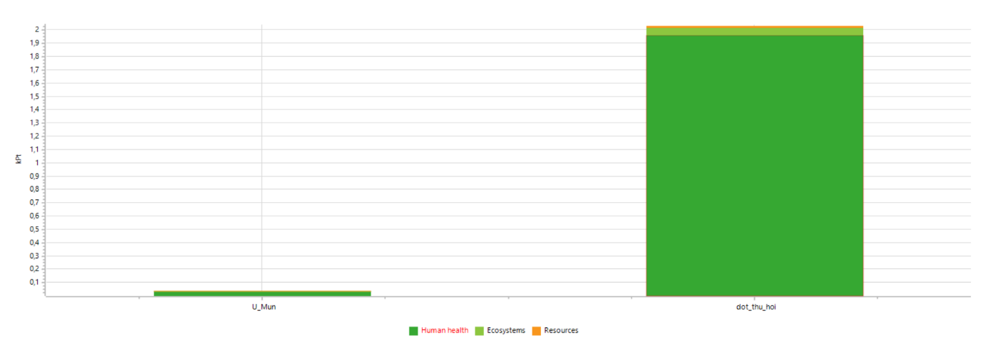
Hình 3.8 Biểu đồ so sánh tác động của phương án đốt thu hồi năng lượng kết hợp ủ mùn
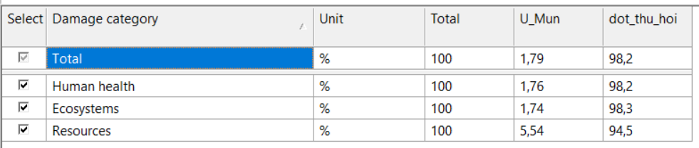
Hình 3.9 Phần trăm tác động của phương án 2 lên các yếu tố
Từ hình 3.8 và hình 3.9, thấy rõ sự tác động của phương án lên sức khỏe con người, hệ sinh thái hay tài nguyên. Đốt có thu hồi năng lượng chiếm tới 98,2 %.
Lượng điện sử dụng tăng lên tương đương với việc phát thải cũng tăng lên gấp nhiều lần và ảnh hưởng nghiêm trọng tới sức khỏe con người. Quá trình đốt chiếm tới 2,03KPt trong khi quá trình ủ mùn chỉ chiếm 0,037 KPt (gấp tới 55 lần) và gấp 56 lần khi ảnh hưởng tới sức khỏe con người.
Quá trình đốt rác có thể tạo ra các khí thải độc hại như dioxin, furan, CO₂, và NOx. Đây là các chất độc có thể gây bệnh về hô hấp, ung thư, và các bệnh liên quan đến hệ thần kinh nếu tiếp xúc lâu dài, đặc biệt đối với công nhân và cư dân gần khu vực đốt.

3.3 So sánh về phát thải khí và các tác động môi trường giữa ba phương án

3.3.1 So sánh phát thải của 3 phương án tới môi trường
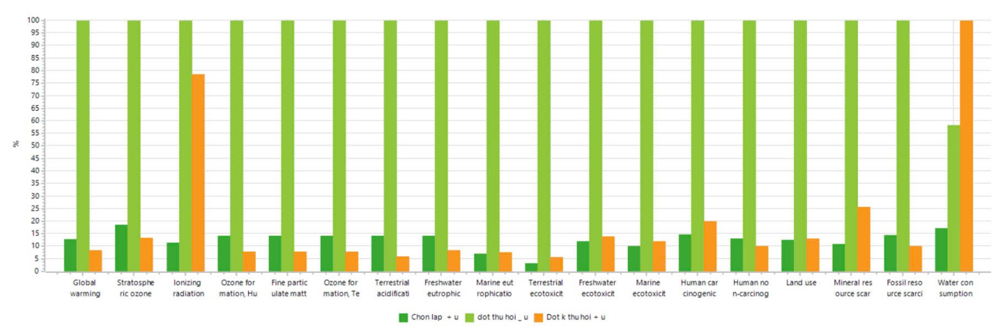
Hình 3.10 Phần trăm phát của ba phương án
Trong quá trình đánh giá vòng đời (LCA), lượng phát thải ra môi trường là yếu tố cốt lõi để xác định mức độ bền vững của từng phương án xử lý chất thải. Qua phân tích số liệu từ Phụ lục 3, có thể thấy rằng ba phương án chôn lấp kết hợp ủ (Phương án 1), đốt có thu hồi năng lượng kết hợp ủ (Phương án 2), và đốt không thu hồi năng lượng kết hợp ủ (Phương án 3) đều có các ưu và nhược điểm riêng về mặt phát thải. Phương án chôn lấp kết hợp ủ, mặc dù có vẻ ít phát thải các khí gây hiệu ứng nhà kính hơn so với đốt có thu hồi, nhưng lại có mức phát thải đáng kể ở các chỉ tiêu về độc tính như terrestrial ecotoxicity (60,69 kg 1,4-DCB eq), freshwater ecotoxicity (129 kg 1,4-DCB eq), và marine ecotoxicity (187 kg 1,4-DCB eq). Những chất này có thể ảnh hưởng lâu dài đến chất lượng đất, nguồn nước và các hệ sinh thái sống phụ thuộc vào môi trường này.
Ngược lại, phương án đốt có thu hồi năng lượng thể hiện rõ lợi thế về mặt xử lý thể tích và thu hồi năng lượng, tuy nhiên lại kéo theo hậu quả là mức phát thải cao hơn đáng kể ở nhiều chỉ số quan trọng. Cụ thể, chỉ số ionizing radiation của phương án này là 250 kBq Co-60 eq – cao gấp gần 9 lần phương án chôn lấp, và gấp hơn 1,2 lần so với phương án đốt không thu hồi năng lượng. Ngoài ra, lượng fine particulate matter formation (85,9 kg PM2.5 eq) và ozone formation – human health (118 kg NOx eq) cũng rất cao, cho thấy nguy cơ ảnh hưởng đến sức khỏe cộng đồng nếu không có hệ thống lọc khí hiện đại. Trong khi đó, phương án đốt không thu hồi năng lượng cho thấy mức phát thải nhìn chung thấp hơn phương án đốt có thu hồi ở hầu hết các chỉ tiêu, ngoại trừ chỉ số water consumption – ở mức cao nhất là 305 m³. Điều này cho thấy quá trình xử lý trong phương án này tuy tiêu tốn nước, nhưng đồng thời lại hạn chế được nhiều dạng phát thải nguy hại khác.
Tóm lại, xét về mặt phát thải ra môi trường, có thể thấy rằng mỗi phương án đều có ưu – nhược điểm nhất định. Tuy nhiên, nếu đánh giá tổng thể về lượng phát thải khí nhà kính, chất độc và tiêu hao tài nguyên, thì phương án đốt không thu hồi năng lượng kết hợp ủ dường như là lựa chọn có phát thải thấp hơn, đặc biệt là khi so với phương án đốt có thu hồi năng lượng – vốn có phát thải cao hơn nhiều ở các nhóm chất gây hại sức khỏe và hệ sinh thái.

3.3.2 So sánh về tác động môi trường giữa ba phương án
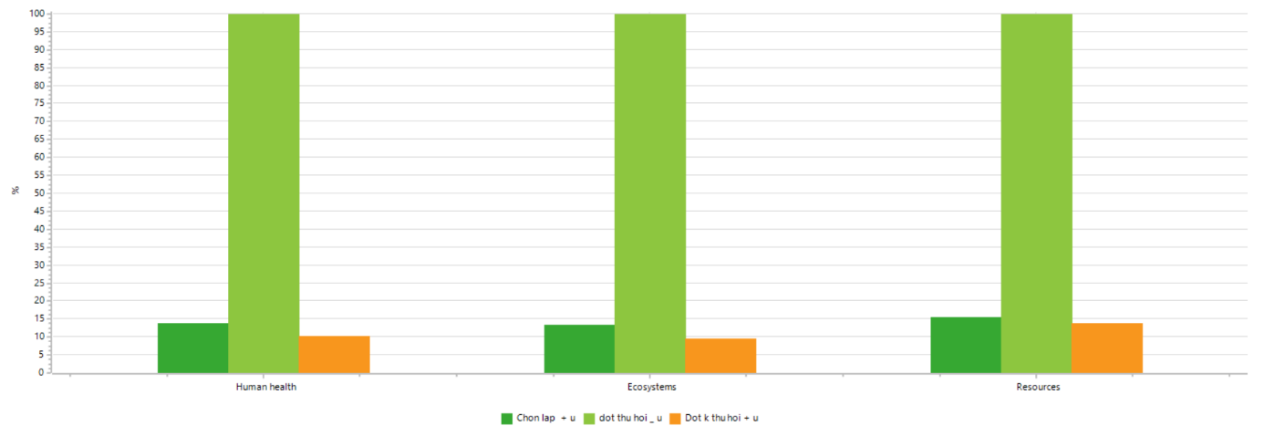
Dựa vào phương pháp tính toán ReCiPe 2016 và sử dụng phần mềm SimaPro, bảng trên đã đưa ra rõ các tác động của các phương pháp tới sức khỏe con người (DALY) , hệ sinh thái (species.năm) và tài nguyên (USD 2013). Từ đó, ta có thể đánh giá mức độ ảnh hưởng của từng phương pháp và đư ra lựa chọn một phương án phù hợp với đối tượng nghiên cứu.

Hình 3.11 Biểu đồ so sánh mức độ tác động của ba phương án
Hình 3.11 cho thấy sự tác động của phương án đốt thu hồi lên sức khỏe con người, hệ sinh thái và tài nguyên đều ở mức cao. Do vậy lượng điện sử dụng lớn trong phương án này gây ra tác động rất lớn.
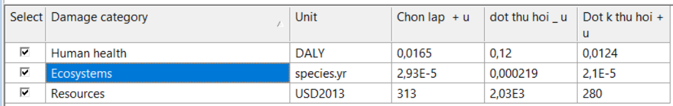
Hình 3.12 Mức độ tác động của ba phương án lên ba yếu tố
Bên cạnh các chỉ số phát thải đơn lẻ, việc đánh giá tác động môi trường tổng hợp theo ba nhóm chính: sức khỏe con người, hệ sinh thái, và tài nguyên cho phép có cái nhìn toàn diện hơn về ảnh hưởng lâu dài và diện rộng của các phương án xử lý chất thải. Theo Phụ lục 2, phương án đốt có thu hồi năng lượng (Phương án 2) là phương án gây tác động tiêu cực nhất đến môi trường. Cụ thể, chỉ số DALY (tác động đến sức khỏe con người) của phương án này là 0,12 – cao gấp hơn 7 lần so với chôn lấp (0,0165) và gần 10 lần so với phương án đốt không thu hồi (0,0124). Điều này chứng tỏ rằng mặc dù có thu hồi được năng lượng, quá trình đốt lại phát sinh nhiều chất gây hại đến sức khỏe cộng đồng như kim loại nặng, bụi mịn, dioxin/furan, hoặc các hợp chất hữu cơ dễ bay hơi.
Tương tự, tác động đến hệ sinh thái (species.yr) ở phương án đốt có thu hồi là 0,000219 – cao nhất trong ba phương án, phản ánh sự ảnh hưởng đến đa dạng sinh học và môi trường sống của sinh vật, chủ yếu đến từ các chỉ tiêu như marine eutrophication, ecotoxicity và ozone formation – ecosystems. Trong khi đó, phương án chôn lấp có giá trị 2,93E-05, và phương án đốt không thu hồi thấp nhất với 2,10E-05 – cho thấy sự ưu việt về khả năng hạn chế ảnh hưởng đến môi trường tự nhiên của phương án này. Về mặt tài nguyên, sự khác biệt cũng rất đáng kể: Phương án 2 tiêu tốn tới 2030 USD2013 tài nguyên thiên nhiên, trong khi phương án 1 là 313 và phương án 3 là thấp nhất với 280. Điều này phản ánh lượng nguyên – nhiên liệu cần thiết cho quá trình xử lý cũng như chi phí gián tiếp từ khai thác khoáng sản, nguyên liệu đầu vào và tiêu hao năng lượng.
Từ các số liệu trên, có thể khẳng định rằng phương án đốt không thu hồi năng lượng kết hợp ủ là phương án gây ít tác động tiêu cực nhất đến môi trường trong cả ba khía cạnh: sức khỏe con người, hệ sinh thái và sử dụng tài nguyên. Dù có thể không tạo ra năng lượng tái sử dụng như phương án đốt có thu hồi, nhưng lợi ích môi trường mà nó mang lại lại vượt trội, phù hợp với định hướng phát triển bền vững, giảm thiểu ô nhiễm và bảo vệ tài nguyên thiên nhiên lâu dài. Trong bối cảnh hiện nay khi các tiêu chuẩn về môi trường ngày càng khắt khe, và các địa phương hướng đến mô hình kinh tế tuần hoàn, lựa chọn phương án xử lý có tác động thấp như vậy là điều hoàn toàn hợp lý và cần được ưu tiên áp dụng.

KẾT LUẬN VÀ KIẾN NGHỊ

Kết luận
Trong nghiên cứu áp dụng phương pháp đánh giá vòng đời LCA để đánh giá mức độ phát thải và các tác động môi trường của một số phương án xử lý chất thải rắn đã áp dụng phương pháp ReCiPe 2016)và dữ liệu Ecoinvent . Sau khi phân tích, có ba phương án được đề xuất (Phương án xử lý 1- Chôn lấp kết hợp ủ mùn, Phương án xử lý 2- Đốt không thu hồi năng lượng kết hợp ủ mùn, Phương án xử lý 3- Đốt có thu hồi năng lượng ủ mùn). Trong ba phương án này, tôi nhận thấy phương án xử lý 2 phát thải khí nhà kính (CO₂, N₂O, CH₄) nhiều nhất cũng tác động đến môi trường nhiều nhất, đồng thời phương án xử lý 1 chưa tối ưu, còn thất thoát nhiều năng lượng.
Vậy nên, phương án xử lý 3 là phương án tối ưu nhất về mặt môi trường, vừa tận dụng được lượng điện thu hồi được, vừa giảm phát thải khí nhà kính một cách tối ưu nhất đối với môi trường cho khi Liên hiệp xử lý chất thải Tràng Cát.
Từ đó xác định được phương án xử lý chất thải rắn tối ưu về môi trường cho khu xử lý chất thải Tràng Cát.
Phương án này không chỉ góp phần giảm thiểu tác động môi trường tổng thể, mà còn nâng cao hiệu quả sử dụng tài nguyên, hướng đến phát triển bền vững và kinh tế tuần hoàn.

Kiến nghị
Ưu tiên đầu tư vào công nghệ xử lý rác kết hợp đốt thu hồi năng lượng và ủ mùn hữu cơ, với hệ thống phân loại rác tại nguồn, nhằm tối ưu hiệu quả môi trường và giảm phát thải khí nhà kính.
Tăng cường áp dụng phương pháp đánh giá vòng đời (LCA) trong lập kế hoạch, thiết kế và thẩm định các dự án xử lý chất thải rắn, để đảm bảo lựa chọn công nghệ phù hợp về cả môi trường, kinh tế và xã hội.
Ban hành cơ chế hỗ trợ về giá mua điện từ rác (feed-in tariff), đặc biệt với các nhà máy đốt rác có thu hồi năng lượng, nhằm khuyến khích đầu tư vào mô hình năng lượng tái tạo từ chất thải.
Tăng cường truyền thông, giáo dục cộng đồng về phân loại rác tại nguồn, vì hiệu quả của công nghệ xử lý phụ thuộc rất lớn vào chất lượng phân loại ban đầu.

Phụ lục 1: Danh mục các dữ liệu Ecoinvent sử dụng

STT | Dữ liệu nền Ecoinvent sử dụng trong nghiên cứu
1 | Lime, hydrated, packed RoW
2 | Benzo[thia]diazole-compound GLO
3 | Textile, nonwoven polyester {GLO}| market for textile, nonwoven polyester | Cut-off, S
4 | Sand, gravel and stone, extracted for use
5 | Tap water {GLO}| market group for tap water | Cut-off, S
6 | Diesel {GLO}| market group for diesel | Cut-off, S
7 | Petrol, 5% ethanol by volume from biomass {GLO}| market for petrol, 5% ethanol by volume from biomass | Cut-off, S
8 | Electricity, medium voltage {VN}| market for electricity, medium voltage | Cut-off, S
9 | Urea {CN}| market for urea | Cut-off, S
10 | Activated carbon, granular GLO
11 | EDTA, ethylenediaminetetraacetic acid {RoW}| ethylenediaminetetraacetic acid production, alkaline cyanomethylation of ethylenediamine | Cut-off, U
12 | Hydrochloric acid (30% HCl) (Mannheim), at plant {RER} Economic, S
13 | Aluminium sulfate, powder {GLO}| market for | Cut-off, S
14 | Sodium hydroxide, without water, in 50% solution state {RoW}| market for sodium hydroxide, without water, in 50% solution state | Cut-off, U
15 | Sulfuric acid {RoW}| market for sulfuric acid | Cut-off, U
16 | market for iron(III) chloride, without water, in 40% solution state GLO
17 | Polyacrylamide {GLO}| market for polyacrylamide | Cut-off, S
18 | Hydrogen peroxide, without water, in 50% solution state {RoW}| hydrogen peroxide production, product in 50% solution state
19 | Polyacrylamide {GLO}| market for polyacrylamide | Cut-off, S
20 | Chlorine dioxide {GLO}| market for | Cut-off, U
21 | Sodium hydrogen sulfate {GLO}| market for sodium hydrogen sulfate | Cut-off, S
22 | soap GLO
23 | Hydrochloric acid, without water, in 30% solution state {RoW}| market for hydrochloric acid, without water, in 30% solution state | Cut-off, S
24 | iron(III) chloride, without water, in 40% solution state GLO
25 | sodium hypochlorite, without water, in 15% solution state GLO
26 | Petroleum {RoW}| market for petroleum | Cut-off, S

STT | Damage category | Unit | Chôn lấp + ủ | Đốt thu hồi + ủ | Đốtkhông thu hồi + ủ
1 | Human health | DALY | 0,0165 | 0,12 | 0,0124
2 | Ecosystems | species.yr | 2,93E-05 | 0,000219 | 2,10E-05
3 | Resources | USD2013 | 313 | 2,03E+03 | 280
Phụ lục 2: Kết quả loại tác động của các phương án

Phụ lục 3: Phát thải khí nhà kính tới môi trường của ba phương án
STT | Impact category | Unit | Chôn lấp + ủ | Đốt thu hồi + ủ | Đốt không thu hồi + ủ
1 | Global warming | kg CO2 eq | 5.7E3 | 4.39E4 | 3.71E3
2 | Stratospheric ozone depletion | kg CFC11 eq | 0.00184 | 0.00995 | 0.00133
3 | Ionizing radiation | kBq Co-60 eq | 28.8 | 250 | 197
4 | Ozone formation, Human health | kg NOx eq | 16.8 | 118 | 9.32
5 | Fine particulate matter formation | kg PM2.5 eq | 12.1 | 85.9 | 6.78
6 | Ozone formation, Terrestrial ecosystems | kg NOx eq | 17.1 | 120 | 9.63
7 | Terrestrial acidification | kg SO2 eq | 34.7 | 243 | 14.5
8 | Freshwater eutrophication | kg P eq | 3.06 | 21.5 | 1.6
9 | Marine eutrophication | kg N eq | 17.1 | 120 | 9.63
10 | Terrestrial ecotoxicity | kg 1,4-DCB | 60.69 | 4.97E5 | 2.91E4
11 | Freshwater ecotoxicity | kg 1,4-DCB | 129 | 1.06E6 | 149
12 | Marine ecotoxicity | kg 1,4-DCB | 187 | 1.86E3 | 222
13 | Human carcinogenic toxicity | kg 1,4-DCB | 722 | 4.85E3 | |968
14 | Human non-carcinogenic toxicity | kg 1,4-DCB | 5.01E3 | 3.78E4 | 3.85E3
15 | Land use | m2a crop eq | 79.3 | 630 | 83.7
16 | Mineral resource scarcity | kg Cu eq | 4.27 | 39.2 | 10.1
17 | Fossil resource scarcity | kg oil eq | 1.53E3 | 1.06E4 | 1.07E3
18 | Water consumption | m3 | 52.4 | 178 | 305

TÀI LIỆU THAM KHẢO
Tiếng Việt
1. Trần Thị Mỹ Diệu (2010), Quản lý chất thải rắn sinh hoạt, NXB Đại học Văn Lang, Hồ Chí Minh
2. Võ Đình Long, Nguyễn Văn Sơn (2008), Quản lý chất thải rắn và chất nguy hại, Đại học Hoa Sen, TP Hồ Chí Minh
3. Nguyễn Văn Phước, 2008, Quản Lý và Xử Lý Chất Thải Rắn, Nhà xuất bản Xây dựng, Hà Nội.
4. Trần Ngọc Tuấn (2023), Tối ưu hóa hệ thống quản lý chất thải rắn ở thành phố Huế bằng công cụ đánh giá vòng đời (LCA) - Luận án tiến sĩ Quản lý tài nguyên và môi trường, Trường đại học khoa học - Đại học Huế
5. Thông tư số 36/2024/TT-BTNMT ngày 20 tháng 12 năm 2024 ban hành định mức kinh tế - kỹ thuật thu gom, vận chuyển, xử lý chất thải rắn sinh hoạt.

Tiếng Anh
1. National Institute for Public Health and the Environment (2016), ReCiPe 2016 - A harmonized life cycle impact assessment method at midpoint and endpoint level - Report I: Characterization, The Netherlands
2. PRé (2016), Introduction to LCA with SimaPro - Report version 5.2, The Netherlands
3. PRé Sustainability (2023) SimaPro Tutorial - Report version 6.0, The Netherlands

